Okrídľovanie kosou
Krídlami zatrep,
duša ranená, kosu si naklep,
zubatá, klietka mi zviera
obe ramená,
pliaga ma vtiera
do blata.
Kl'uje sa vtáča v papuli kata, samo sa vtláča
v nehodu, vrodená túžba v zube zaťatá: „Zratuje služba
slobodu!"
Zožulo vtáča
ostrú kosu,
krvavé kráča
von z blata,
zletela krása
z Taygetosu,
prázdna je klietka
zo zlata.
Alexander Kormoš
Okrídľovanie kosou
(Básne)
EDÍCIA DUNAJ Nemzeti Tankönyvkiadó, Budapešť 1995
Publikácia Slobodnej organizácie Slovákov
Vydané s podporou Ministerstva vzdelávania a školstva
Redaktor: IMRICH FUHL
Ilustroval a obálku navrhol: LAJOS BOLYKI
ISBN 963 18 66815
© Alexander Kormoš
PODMÍNOVANA DOBA
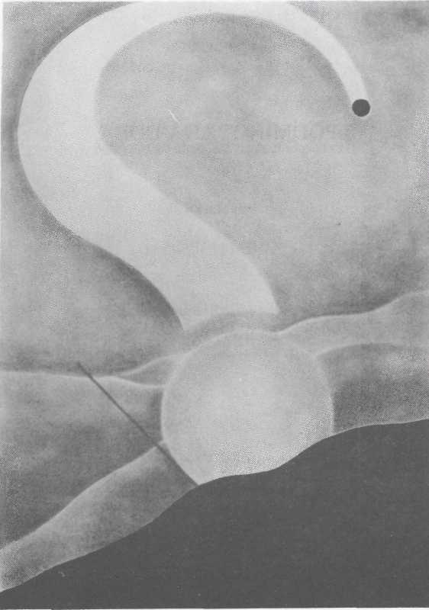
Slovo a čin

Báseň
sa rodí
vo všedný deň,
a to je veľký sviatok,
keď sa holé city a myšlienky
oblečú do sviatočného slova,
kým blesky napätia
medzi slovom a skutočnosťou
prudko bijú
do hromozvodu
činov.
Santov 1974
Spasiteľka
Na stále zelenom strome
života
visí nádej obesená, to je smrť.
Krvavým nožom
sebaobrany
prerezať slučku zúfania, to je život.
Jednosmerné prúdy snov
do mora
bezsenných nocí, to je túžba.
Za čo tu žijeme, mrieme,
na brehu
bezbrehých túžob to je krása.
Smelo do vírov
dravej hlbiny
dobyť hladinu večnosti,
to j e láska.
Roztrhať všetky
a zahodiť
i najlesklejšie okovy, to je samota.
Blažene vláčiť
ťažké
okovy nevyhnutnosti, to je sloboda.
Banská Bystrica 1974
Škoda
Ešte by sa dalo
upiť zo života, keby miesto jedu
kvapla čistá voda.
Plný pohár čaká
na jediný dúšok, škoda mojich pravých pošliapaných túžob.
Santov 1975
Krídla na klinec
Atmosferické poruchy tu znemožnili let,
chudobné pero do ruky, a krídla na klinec.
Na vlnách družby sa hojdá
tá neprístupná loď,
pohla sa macocha-pôda,
nuž, opatrne choď.
Vykúp sa, duša, vo víne,
a odkry si rany,
aj to čo je, sa pominie
zo sebaobrany.
Po schodoch stúpam do hora, čo nikdy neboli,
zdanlivosť hádžem do mora, no nič ma nebolí.
Budapešť 1975
Štvorlístok

Iba vtedy zbadám, že nad hlavou
mi preletujú ročné obdobia, keď si uvedomím,
že si to vôbec nevšímam, ako tých, čo sa po štyroch lúčia so starým a vítajú -
Keď sa nad ránom
prebudíš
nepozeraj, koľko je hodín,
ale vstaň
a daj sa do roboty, akoby sa
každé ráno začínal Nový rok.

Santov 1976

Privalený
Prekotila sa fiira snov,
kolesá trčia do neba.
Vzpiera sa
cintľavá pravda,
márne sa pokúša
pomôcť.
Po ceste
frndžia vozidlá
s ľahostajnosťou
tam a späť.
Ten, kto spôsobil
nehodu,
ďaleko uháňa
voľný.
Čo bude, keď sa raz vráti
preveriť svoje svedomie,
pozrieť sa
koho tu nechal
v dočasne povinnom
hrobe.
Cas
Keby sa vmestil do dňa celý týždeň,
snáď by som všetko stihol porobiť, na čo ma núti každodenná trýzeň,
storaká kliatba slepej poroby.
Tí čo mi kradnú drahé dni a noci,
mali by aspoň tristo rokov žiť,
aby si podľa spravodlivej moci
obdobie trestu stihli dokončiť.
Vráťte mi krásne, ukradnuté roky,
mám na ne právo väčšie ako vy, berte si právom moje okovy.
Nie som fešáčik ultra-modrooký,
som iba skromný väzeň slobody, plamene pravdy hádžem do vody.
Budapešť 1978
Moja milenka
Život sa vykašle na pravdu,
darmo sa stále s ním žerie, tí čo sa dosýta nakradnú,
neznajú zamknuté dvere.
Všetko sa pred nimi otvára,
komnaty slávy i slasti,
zviedli i sväticu z oltára,
teraz im obličky mastí.
Pravda však dobitá, opľutá,
zvíja sa v štipľavom hnoji: „Pomôžte, ľudkovia moji!"
Kľaknem si, oprúc sa o putá,
rukami odháňam vrany, ústami čelím jej rany.
Santov 1978
Pieseň slepca
Za poslednej
zradnej noci jeden z vás mi
vyklal oči.
V ňom ste vinní
trochu všetci,
vo mne zasa
trochu slepci.
Spytujem sa,
ľudia milí,
prečo ste to
dopustili?
Večná noc je
tvrdá rakva
pre živého
neboráka.
Priblížte mi
krásu každú, lebo spácham
samovraždu.
Nakoľko ste
vo mne slepci, zahyniete
vo mne všetci.
Santov 1980
Malí králi
(Slabosť moci - moc slabosti)
Spriahli sa kuľhavá moc
a čaptavá lož.
Stali sa barlami
jedna druhej.
A teraz hrotom svojich
bariel
mocne džugajú
zjašene šliapanú
opľutú pravdu.
Budapešť 1980
Do samej smrti
Vypil som otravu deviatich morí,
víchor ma preháňal mukami sveta, život môj predsa len za pravdu horí,
kým mi z úst nedoznie posledná veta.
Život je múdry, hoc logiku zmieta,
lež mimo života nenájdeš pravdy;
sústavne prináša slnečné letá,
trebárs ti nádeje zimami schradli.
Nauč sa vážiť si, koho si zranil,
ale aj toho, kto ublížil tebe, i keď ťa núti žiť o vode, chlebe.
Ak by ťa najlepší kamarát zradil,
vypáľ mu takú čo bolesťou smrdí, a buď mu priateľom do samej smrti.
Santov 1980
Sedem biednych rokov na jednom trasovisku
Mne nech nepovie nikto, že u nás nie je demokracia a že sa u nás vôbec neuplatňuje spravošklivosť. Rozpoviem ti jeben senzačný prípad. Nejde však o riedky prípad s hustým behaním, ako si myslíš ty, lebo vidím, že sa už dopredu uškŕňaš, ide tu bozaj, o celkom vážnu vec.
Včera nášho šéfledaktora prepustili zo zamest-nania,lebo minulý týždeň v sobotu, štyri dni pred škaredou stredou, svojou potrundženou škodovkou už asi po siedmy raz spôsobil haváriu. Tentokrát vyvalil telefónny stĺp, ale jemu sa nestalo nič, ako by ho boli všetci čerti strážili. Ozajstnou príčinoujeho prepustenia s disciplinárkou nebola sšak táto náramná škoda, ktorú spáchal mimo pracovného času, ale anonymné listy, posierané proti nemu do ústredia o tom, že má vraj rád plavé ženy a červené víno, a že sleduje životnú zásadu: Najhospodárnejšie využitý čas je piť a milovať cez pracovný čas, lebo aj táto činnost sa započita do penzie. Premiestili ho k inému časopisu, kde sa stal zásnubcom šéfledaktora a vzhľadom na jeho predošlé zásluhy, zvýšili mu plat o jebenásť percent.
Náš urazený šéfledaktor a jeho najašený zásnubca sa nazdávali, že tie anonymné listy posieram do ústredia ja. Preto mi sedem rokov nezvýšili plat ani o jeben forint, a urobili všetko, aby som z ich vyvlastnenej redakcie čím skôr „dobrovoľne" vypadol. Ja však zaťatý posol, povedal som si: Skorej vypadneš ty, a ja to tu musím vyčkať! Zatiaľ sa stadiaľto nezohnem, aj keď by nahaté šéfledaktorčatá padali z jeba! (Darmo som im vysvetľoval, že pre mňa sú cudzie takéto spôsoby a že ja sa nechcem stať šéfledaktorom, veď nemám k tomu nijaké šance, keďže nie som straníkom. Udavača nech hľadajú v inej osobe.) Náš šéfledaktor sa často sťažoval, že má tvrdú stolicu, a zrejme túžil po mäkšej, pohodlnejšej. Jeho anonymná vitalita priniesla ovocie. Po siedmich rokoch jednostrannej korešpondencie sa uskutočnil jeho vytúžený sen: Vydobil si mäkkú šéfledaktorskú stolicu.
Vtedy som opustil svoje tretie trasovisko.
Békešská Čaba - Santov 1981

Metamorfóza
Kým si pedagóg kúpi
pozemok
a stavebný materiál, a kým si v ňom
zariadi byt,
a kým sa ten byt stane
jeho domovom,
zatiaľ zomrie
a stane sa básnikom.
Santov 1983
Pitná voda
Roky sa túlal
podzemný potok
s tajomným žblnkotom,
zbavený Božieho svetla.
Dnes ale vytryskol
spod zeme, aby sa konečne
dostal k jasnému slovu.
Po pravde
žízniví ľudia
dychtivo hrnú sa
k čistému, sviežemu
prameňu,
aby sa zbavili
nákazy
z kalnej,
nechutnej vody
z vodovodu.
László Nagy
Veľký si bol a takým si zostal,
László Nagy,
nečul ťa nikto v stálom zápase zastonať.
Keď si sa búril proti starému,
László Nagy,
nedal si nikdy pravdu a lásku sfalšovať.
Aj s tou zubatou keď si sa rúbal,
László Nagy,
s tvojím životom nemohol nikto handlovať.
V náruči Zeme krásne dieťa si
našlo mať.
Veľký si bol a takým si zostal, László Nagy.
Santov 1983
Pozdrav vodičom
Dopravné pravidlá
poznám dobre, hoci nie som vodič.
Viem dobre, načo je
červená, zelená a žltá,
a kto kedy má prednosť.
Predsa sa vykašlem
na všetky semafory a dopravné značky.
Sledujem jedine vozidlá
a bezpečne prechádzam ulicou,
aj keď mám červenú.
Pri tom však
nenútim vodičov brzdiť
aj keď mám zelenú.
Doteraz sa mi za to
vyhrážali iba hlúpi vodiči.
No dopravný strážnik
ma nikdy nepokutoval.

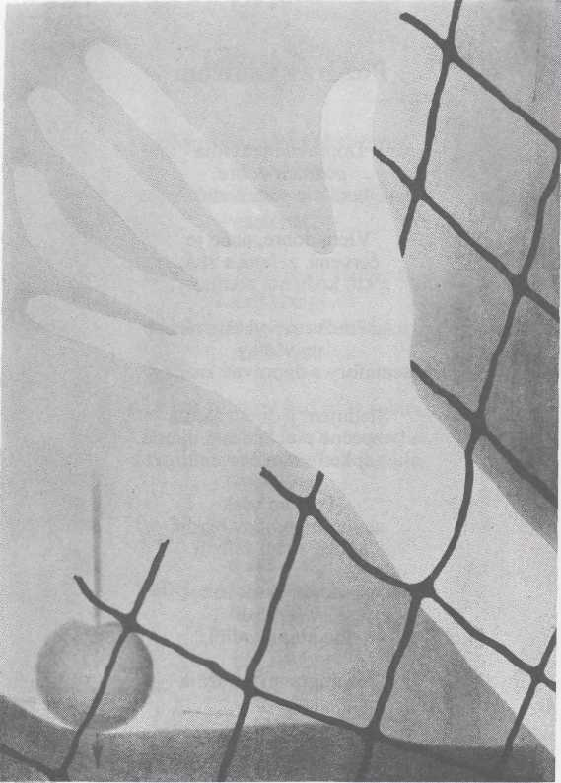
Brat slobody

Sloboda, sloboda,
slobodienka zlatá, prečo som nezničil
toho tvojho kata?
Moje divné verše
darmo vejú-vijú,
kým si nezaistím
skvelú pozíciu.
Sloboda, sloboda, slobodienka zlatá,
život j e bez teba
hanba,lož i špata.
Darmo mám ja srdce, darmo mám i pravdu, ak môj plodný život ničomníci kradnú.
Sloboda, sloboda, slobodienka zlatá,
prečo si opúšťaš
najlepšieho brata?
Podmínovaná doba
Podmínovaná je
každučká cesta, rieky, hory, doly,
dediny, mestá.
Podmínovanéje
každučké more, už aj cintorín je
mínové pole.
V našej slávnej podmí-
novanej dobe s Mínou drieme už i
Ján Kollár v hrobe.
Ani veľkí mŕtvi
s rozbitým exsnom, nemôžu si hovieť
v pokoji večnom.
Santov 1986
Černobyľ
Každučká minúta
rakovinou smrdí, vydaná napospas
radiačnej smrti.
Santov 1986
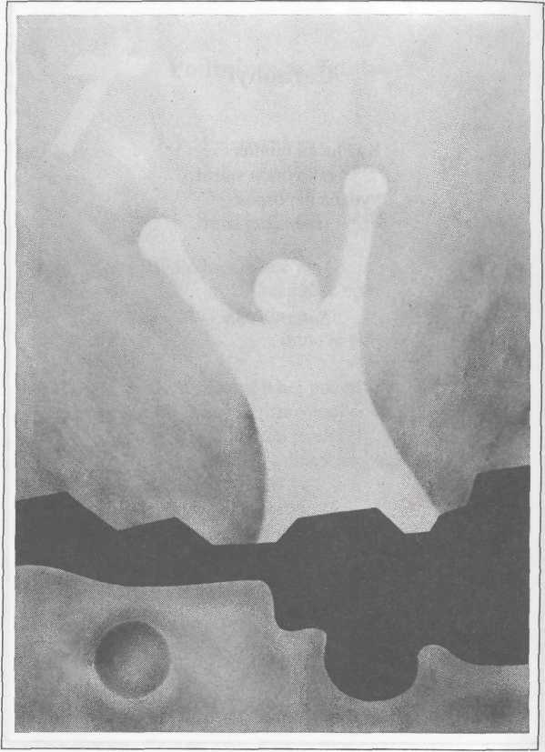
Márnotratné deti

Kozmické siroty si hľadajú
stratených rodičov
ako márnotratné deti
rozštiepených atómových jadier
svoje vybuchnuté hniezdo.
Vzbúrené protóny
zjašene svištia v komorách nukleárneho srdca
hmoty, ako keď ostré patróny
vášnivo prestreľujú
vždy novšie a novšie tróny
ľudského tyranstva.
Krvavé rieky sa vlievajú
do mora bezsenných nocí,
ako lavina do raja smerujúcich
snažení
predčasne umŕtvených svätcov.
Jadrovými nábojmi rakiet otehotnela atmosféra
zvíja sa
v pôrodných kŕčoch,
a jej osudovým plodom sme my,
kozmické siroty,
potratové deti našich umlčaných rodičov.
My, ktorí tak náhlivo umierame
ešte pred svojím
nevyhnutným narodením,
zjašene hľadáme
svojho Spasiteľa
v práci, láske,
materinskej reči,
v svojich stratených
koreňoch.
Hľadáme Spasiteľa,
ktorý by pomohol prežiť
túto hodinu, tento deň, tento čas,
tento úžas, tento smäd,
aby sme sa aj zajtra
mohli obávať o veci
na ktorých ešte záleží.
Energia sa nestratí,
iba človek sa môže stratiť
tak ako sa strácajú
márnotratné deti
v jadrovom výbuchu
všemohúcej hmoty.
Lebo naším každodenným peklom sa stal totálny zánik,
s ktorým sa nijako nemôžeme ani zmieriť, ani spriateliť.
Naším trojjediným Spasiteľom
môže byť jedine
viera, slovo a čin.
Santov 1988
Báseň zbraň
Dal som vám do rúk divnú zbraň.
Nožom sa dá krájať
i chlieb. Krajec pre seba,
pre iných. Nožom sa dá náhodou
porezať prst.
Nožom sa dá prerezať
hrdlo.
Atómová energia poháňa motory. I motory družby
a slobody. Náhodou môže všetko
i zničit:
aj družbu, aj slobodu, aj seba.
Dal som vám do rúk divnú zbraň.
KORENE

Návšteva

Klepoce srdce ako vlak, akoby hnalo piesty motora.
Krajina beží naopak, ďaleký obzor trieli dokola.
Nenájdem byľku potechy, vzrušene jastrím oknom do poľa,
vrany tam majú preteky, chceli by lapiť nášho sokola.
Zastavili sa kolesá
oceľového kolosa.
V srdci sa pohlo zvedavé ticho.
Prekrásna, dvojtvárna Čaba
čakala voľného raba, čo sa k nej nikdy nesprával licho.
Békešská Čaba 1976
Zatmenie slnka
Pozdravujem ťa, rovina,
škovránok Pilíšskych vrchov, ktorý na teba spomína,
umytú dažďovou sprchou,
ohriatu lúčami slnka;
stadiaľ, kde spievajú lesy, v doline potôčik žblnká,
vzývam ťa, rovina, kde si?
V duši ma voľačo desí:
uteká splašená srnka, akoby zatmenie slnka.
Biely deň zablúdil kdesi,
zatíchol škovran znezrady, žiaru však nikdy nezradí.
Békešská Čaba 1977
Jazyk
Sotva som otvoril na nebo oči,
už som mal v ústach slovenský jazyk, Keď som sa začal po Zemi plaziť,
ešte som nevedel prečo sa točí.
Poznal som dvor a poznal som pažiť,
od nových vecí som nedostal z očí; poznal som tajomsvá dedinských nocí, začal som prísne po kráse bažiť.
Po kráse pravdy, po pravde krásy,
smrť sa mi hrozí od mala za to, zo žíl mi stáča, vymáha zlato.
Navzdory strastne obchádzam frázy,
poslúcham pravdu slovenskej reči, ktorá ma chráni, živí i lieči.
Santov 1978
Stromy
Každý strom raz vietor vyvalí,
ak ho sekera nevyrúbe, nový porast je však primalý
krotiť víchrice samoľúbe.
A keď blesky kmášu koruny,
do tla zhoria bunky zelene, holé kmene trčia do luny,
rozplašia sa vtáci, jelene.
Sú i stromy stále zelené,
vetrolamy, či hromozvody, rastú do neba, ani z vody.
Zázrak majú v každom smene,
túlia zverinu nezištne, kým ich sekera nevytne.
Santov 1978
Topoľ
V prekrásnom pilíšskom údolí
vyrástol bujarý topoľ, z vápenných pecí sa kúdolí,
na listy sadá mu popol.
Raz ho však vyťali, spálili,
vykvitla žeravá ruža; získali chlebíček spanilý:
bielunké vápno, jak duša.
V húštinách čistili dúbravy,
pálili krpaté chrastie, všetko čo zbytočne rastie.
Ale ten topoľ keď rúbali,
prajúc si väčší kus chleba, stratili z modrosti neba.
Santov 1980
Polyfónia
Prekrásne horí plameň jazyka,
vo vatre ducha praskajú slová, zhrievaj nám srdce, divná muzika,
prastaromúdra, naveky nová.
Nijaký Bábel! - Polyfónia!
By sa reč každá v súlade skvela, korme sa pravde, aby trónila,
„Vatra je jedna - plameňov veľa!"
Vo vetre krotkom vatra zbujarie,
víchor by ju však utíšil do tla, spadla by z trónu žiarivá modla.
Dožičme s vatrou spievať fujare,
muzika hrej-hraj v slovenskej reči, ako sa členom orchestra svedčí!
Santov 1980
Kde je chyba?
(Balada o „slovenskom národnostnom" školstve)
Preslávení mudrlanti,
výrobcovia nepodarkov v továrni na výrobu
rozhlasových prijímačov,
kde je chyba, povedzte?!
Vychválení návrhári,
čo sa tak často hrdíte svojimi stále novšími a
novšími zhoršovákmi,
kde je chyba, povedzte?!
Mnohonásobne vyznamenaní
sabotéri výroby prijímačov, čo z nich vykrádate
importované súčiastky,
kde je chyba, povedzte?!
Svedomité pripravení,
a predsa od výroby ďaleko odstrčení odborníci,
aj vás sa spytujem,
kde je chyba, povedzte?!
Lebo kto má doma
dobrý prijímač, dávno vie, že chyba nieje
v mojom vysielači.
Santov 1982
Na margo článku „Niet literatúry bez čitateľa" (Ľudové noviny, č. 49/1982)
Pozdrav Mame I
(K jej narodeninám)
Otec náš bol vápenárom zo Santova,
mať - sirota zo susedných Mlynkov. Osem detí vychovala chorá vdova,
dvoje dcérok a šestoro synkov.
V jej záhrade bujné pokolenie rastie:
dvanásť vnúčat, jedno pravnúča má. Želáme Ti všetci dobré zdravie, šťastie,
sedemdesiatdeväťročná Mama.
Najstarší brat písal z druhej strany Zeme:
„Čo vám chýba, to mi všetko máme, čo máte vy, to my postrádame."
Bratia, sestry, snáď sa toho dožijeme:
vy,z ďaleká tiež budete s nami na oslavách stopäťročnej Mamy.
Santov 1983
Aj budem!
Trápi ma úzkosť, teda som.
Poučujú ma polovzdelaní mudrlanti.
Ponižujú ma žiarliví namyslenci.
Osočujú ma pochlebujúci kamaráti.
Stíhajú ma postihnutí odrodilci.
Mordujú ma protivníci pokroku.
Okrádajú ma pažraví darmožráči.
Kopú mi jamu hrobári pravdy.
Trápia ma pochybnosti, teda som.
Keď zomriem, skončia sa útrapy.
Preto chcem žiť veľmi dlho.
Aj budem!
Santov 1983
Otvoriť cestu
Obchodiť naše rodné polia,
znova objaviť všetky končiny, zahojiť rany, čo nás bolia,
pokračovať, kde iní skončili.
Napĺňať ďalej naše sýpky,
bedlivo zbierať skromnú úrodu, nepozerať sa naň tak z výšky,
otvoriť širšiu cestu k národu.
Rozrobiť úhorove plochy,
pripraviť pôdu väčšej úrode, s nádejou hľadať pokrok v národe.
Prideliť takým z našej trochy,
ktorí nemajú z plodov skoro nič; všetko na svoje miesto položiť.
Santov 1983
Banket
maturantov slovenského gymnázia v Budapešti
Akoby prvýkrát
v živote, akoby poslednýkrát.
Žeravé uhlíčky zakázaných dotykov
bolestne spaľujú nádej.
Žiadostivé pohľady
subtílne tancujú
na hraniciach
možností.
Záverečná, už v treťom lokáli
tej istej trýznivej noci.
Horúce slzy Amorčeka žalostne padajú
na kameň vymretého podchodu.
Nad ránom záhadne blikajú studené svetlá
križovatky v každom smere budúcnosti.
Alkohol nachvíľku zaplavil
pobrežie najsmelších túžob.
Budapešť 1985
Nad Dunajom
Obidvom krásnym brehom
podávať srdce na dlani, krvavým or Hm perom
obidva povzniesť nad rany.
Víchor ma z brehov rána,
nechce ma pustiť do cieľa, neotvára sa brána,
sťaby sa nikdy nechcela.
Za bránou, nad Dunajom
premávka mostom vymiera, posmieva sa mi Riviéra.
Predsa som inotajom
na oboch brehoch veľrieky: storakým kliatbam naprieky.
Budapest I985


Materské znamenie

Vytrhnutým jazykom
ďleko nedovidíš, veľa sa nedopočuješ.
Vytrhnutým j azykom veľdielo nenapíšeš, chýru sa nedožiješ.
Vytrhnutým jazykom
veľa sa nenarečníš,
nenarecituješ.
Vytrhnutým jazykom
darmo sa spytuješ rýb,
ako treba plávať
poviazanými údmi,
s náhrobným kameňom
na krku.
Santov 1988
Kritikovi
Sleduj dobré
zvyky, nepodporuj
kliky, odhaľuj ich
triky
v prospech republiky.
Preplatená
kritika umenia sa
netýka,
iba trochu zdegraduje
dobré meno
kritika.
Santov 1988
SME
Sem sa všetci, z rôznych ciest
do tej našej obce,
kto sa nedá za nos viesť,
bude vedieť, čo chce.
Slnko letí v ústrety dotyčniciam viery, spolok o lúč opretý do blankytu mieri.
Prísne nebo nad nami,
pod nohami váhy,
ohnivými schodami
svedomie sa náhli.
Naše rezké tykadlá
nájdu pravdu svätú,
vieryhodné zrkadlá
predložíme svetu.
Santov 1988
(Kurzívou sádzané slová sú názvy rubrík časopisu SME).
Na dvoch brehoch barikády
„... aby ste boli soľou, ktorá sa nesype do oka, ani do rany,
ale ktorou sa soha
vybrané jedlá strednej Európy,
je vašou povinnosťou, aj vaším zmyslom."
(Vadimír Mináč)
Nepotrebujeme mosty,
ak nás spoja rieky samy, ak nás spoja drahé kosti
našich predkov oplakaných.
Letí pieseň okrídlená,
otužená v zašlých vinách, letí pieseň, páru nemá v podkarpatských domovinách.
Nepotrebujeme mosty,
múdry Dunaj všetko zriadi, buďme hostia našich hostí
na dvoch brehoch barikády.
Letí pieseň okrídlená,
otužená v zašlých vinách, letí pieseň, páru nemá v podkarpatských domovinách.
Zoči -voči Slovensku
(Na pamiatku 4. svetového festivalu slovenskej mládeže)
Zlostné vetry
zhášali sviečky, hmla sťa pliaga
stierala most.
V ranených srdciach
spievala vernosť, na dušiach krotkých
bujnel vzdor.
Na skalu pršali
chlapské slzy z rajskej pamäti
vzlietol spln.
Za vodou Dunaja
v čienom rúchu vystrela ramená
rodná zem.
Vráťte sa naspäť,
orlie siroty, vráťte sa do hniezd
otčiny!
Hainburg (Braunberg) 14. 07. 1989
V podpilisskom hájku
V podpilisskom hájku
studienka si spieva do nášho potôčka
sviežu nádej vlieva.
V podpilisskom hájku
bystrá voda tečie, blýskajú sa vlnky
ako ostré meče.
Bystrá voda tečie
v tichom pustom poli, plače biela skala,
že ju srdce bolí.
Biela skala, neplač,
ešte nie sme zbití, veď si pomôžeme v tomto klamnom bytí.
Ešte nie sme zbití,
ani nebudeme, veď sme verné deti
našej rodnej zeme.
Veď sme verné deti
našej drhej matky, kto si chráni svoje, nech má život sladký.
V podpilíšskom hájku studienka si spieva,
do nášho potôčka
sviežu nádej vlieva.
Santov 1990
Pod Pilíšom studienka
(Ponáška na ľudovú baladu)
Jaj,
pod Pilíšom studienka,
a v nej bystrá vodienka.
Moja milá narieka,
vraj nebude viac moja.
Ej,
čože je to mamenka,
že ma bolí hlavenka?
Neplač, milá dcérenka,
veď vráti sa ti z boja.
Tam
pod Pilíšom tichý dom,
moja milá čaká v ňom.
Čakala s' ma, prišiel som,
Pán Boh daj, milá moja!
Ej,
vítaj doma, milý môj, kde sa podel koník tvoj? Tuje, milá, koník môj,
veď na ňom idem z boja!
Ach,
beda tebe, milý môj, musel to byť krutý boj. Aj ty, aj ten koník tvoj,
veď vy ste mŕtvi oba!
Už
vyschla naša studienka,
vytiekla z nej vodienka.
Moja milá narieka,
vraj nebude viac moja!
Santov 1990
Pochodová
Spievaj, duša ranená,
vystri k nebu ramená!
Nad krivdami svitá pieseň vzdorovitá,
spievaj, duša ranená!
Spievaj s nami do kroku
pieseň pravdy, pokroku!
Spievaj do pochodu cestou za slobodu
pieseň pravdy, pokroku!
Kráčaj smelo dopredu
s vierou o cieľ opretú!
Kráčaj mostom družby, pestrou dúhou túžby,
kráčaj smelo dopredu!
Spievaj, duša ranená,
vystri k nebu ramená!
Z kŕdľov nepriateľa nádej uletela,
spievaj, duša ranená!
Santov 1990
Pieseň hniezda
(Hymna SOS)
1
Už sa stmieva v objatí hniezda,
ohník stlieva
v kozuboch sŕdc.
Mrie nám viera,
stráca sa hviezda,
rozbujnieva na dušiach kŕč.
Spievaj, hviezda, pieseň hniezda,
k oblohe dvíhaj nás, rozptýľ tieseň, rodná pieseň,
ozvi sa, krása krás!
Chráň tú krásu,
divnú spásu,
prastarý poklad náš, bráň ten súlad, nesmieš cúvať,
víťazom ostať máš!
2
Hniezdo spieva,
bystrina žblnká,
rozbujnieva
zelený háj.
Rodné krídla
v dŕžave slnka
našli v búrkach
stratený máj.
Spievaj, hviezda, pieseň hniezda,
k oblohe dvíhaj nás, rozptýľ tieseň, rodná pieseň,
ozvi sa, krása krás!
Chráň tú krásu,
divnú spásu,
prastarý poklad náš, bráň ten súlad, nesmieš cúvať,
víťazom ostať máš!
Santov 1990
Svadba v Pilisi
Zďaleka modrý,
zblízka zelený,
tisíckrát ospievaný,
povestný májový
Pilíš!
Pramene života, studienky nádeje,
bystriny viery
stáročia žblnkocú
v lákavej zeleni
spevavých lesov
na tvojich skalnatých
svahoch.
Ó, ty tisíci raz omladnutá, chodníkmi lásky popretkávaná
premilená hora,
ty rozkošná kolíska našich rajských, búrkami ubíjaných túžob!
Znova si odetá
do svojho májového kroja
ako mladá nevesta
parádne vyzdobená,
od vekov zasnúbená
s naším rodným krajom,
s tým naším tvrdým
osudom!
Tvojou večnou krásou
opojení,
s radosťou pôjdeme
na tvoju kvetnatú,
slnečnú svadbu!
Santov 1991
Preč s pliagou!
Zlomili sme svini rohy, nebude klať ako voly.
Vyhnali sme z poľa pliagu, dali sme jej po rypáku.
Nebude sa v žite sviniť, prestane nám potok špiniť.
Páchlo od nej celé pole, celé sady, všetky role.
Budapešť 1991
Bez cenzúry!
Dorachotal pán Ledakto(r),
ako zhrdzavelý traktor.
Fučí, chrčí, naftou smrdí,
otravuje dobrých ľudí.
Orie samé plytké brázdy,
z ktorých rastú polopravdy.
Zožeňme si dáky nový, ktorý menej nafty síroví, ktorý orie hlbšie brázdy, ktorý seje zrnká pravdy, dáky z novšej garnitúry, bez hrdze a bez cenzúry.
Budapešť 1990
Od Tatier k Dunaju
do zeme vborené, víchrami skúšané
prastaré korene
poožili zase,
vyháňanú zeleň, kde si smelo trúbi
ostrieľaný jeleň,
kde si hovie krotká
bystrooká srnka, kde si potok spieva
melódiu slnka,
kde sa Dunaj valí
rajskými nivami, tam kde šuhaj s devou
stáročia snívali
o pravde, slobode,
o spravodlivosti, kde sú pochované
oplakané kosti,
tam kde éry mali
krvavé nálady, pluhom písavali
do prsti balady,
slzou kropievali
vycivenú hrudu, cudzí krepčievali
na mozoľoch ľudu,
tam kde skaza každú
snahu znivočila, tam sa rodí teraz
nová história;
od Tatier k Dunaju
rašajú zo zeme do krvi rúbané
slovenské korene.
Santov 1991
Záhradníci
(Predvolebná)
Ak dozreli plody,
zatras jabloňou, zatras jabloň,
zatras jabloňou!
Nedali nám šance,
no voľby vyhráme, my podtatranskí
záhradníci sme!
Vysadíme kvetmi
ten slovenský kraj, nech je krásny
ten slovenský raj!
Polievame hriadky, nech kvitne každý kvet,
nech je krásny
tento strašný svet!
Ak dozreli plody,
zatras jabloňou, zatras jabloň,
zatras jabloňou!
Nedali nám šance,
no voľby vyhráme, my podtatranskí
záhradníci sme!
Ak dozreli plody,
zatras jabloňou, zatras jabloň,
zatras jabloňou!
Santov 1992
Bože, odpusť im, lebo nevedia, čo činia
Kto za pravdu zhorí,
toho smrť má tisíckrát väčšiu cenu než
mizerné životy všetkých jeho vrahov.
Najpodlejší vrahovia
pravdy
nie sú medzi nepriateľmi,
ani medzi protivníkmi,
lež medzi zradcami.
Keď sa Judáš išiel obesiť
povedal si: Nemal som sa nikdy narodiť!
Santov 1992
Pozdrav Mame II
(Kjej narodeninám)
Osemdesiatsedem práve prekonala,
Pánu Bohu nech je za to chvála,
Päť detí a manžela už pochovala,
veď ich katov Pán Boh iste škára.
Zostali sme šiesti, starí súrodenci,
míňajú sa plody večnej Mamy,
zase o dvoch menej nás je v živom venci,
krvácame, ale Boh je s nami.
Ďalšie pravnúčatá tešia Mamu,
nové žiale taktiež prišli na ňu.
Častejšie ju osud zronil, ako zdvihol.
Jóži, Katka - nebudú viac s nami
na oslavách ubolenej Mamy, v exile ich oboch strašný osud stihol.
Santov 1991
Zradcom svojej matky
Čo sme sa za svojeť
nadreli,
kým ste vy vlastnú mať zapreli!
Zradcom slovenskej menšiny
Kto sa to pri hrante
hašterí? Trojhlavé pažravé
jaštery!
Santov 1992
Samozvanka
Komlóšanka
Anka
osočuje
Sánka
vykľúva sa
z hystericky
naša ombudsmanka.
Santov 1992
V srdci kontinentu
Na Kremnických horách mocná vatra blčí, okolo tej vatry
národ holubičí.
Národ holubičí
v srdci kontinentu obrátil sa k nebu
kdesi na Slovensku.
Kdesi na Slovensku
v spásonosnej žiare nad slobodou vlasti
zajasali tváre.
Zajasali tváre
bez viny a zlosti, zaspievali pieseň
o zvrchovanosti.
Zaspievali pieseň,
vyskočili z chrasti, večne zakríknutí,
vydedení z vlasti.
Vydedení z vlasti
vyše tisíc rokov, dožili sa slávy
zbavili sa okov.
Na Kremnických horách mocná vatra blčí, nad ňou ako svedok svätý dvojkríž mlčí.
Od Tatier k Dunaju,
od Moravy k Uhu odkliatí Slováci
oslávili dúhu.
Turčiansky Svätý Martin 1992
Annamáriaružena
Jestvujú ženy, ktoré - už nech sú presiaknuté láskou či nenávisťou - strácajú schopnosť triezveho úsudku. Taká zaťatá feministka je aj Annamáriaružena, tá odkvitajúca sadomasochistka, ktorá si tvrdohlavo zaumienila, že za každú cenu musí zlikvidovať aj ten nepatrný zvyšok našej uvedomelej slovenskej inteligencie. Na takúto špinavú robotu by sa totiž nikdy nepodujal ani jeden statočný Maďar. Veď ani Adolf Pechány (menovec toho zlopovestného Adolfa s fúzikmi), ten veľký maďarón a janičiar, ktorý násilne pomaďarčoval Slovákov v medzivojnovom Maďarsku, nebol maďarského pôvodu, ale exemplárny odrodilec.
Annamáriaružena je aspoň z polovice (ak nie celkom) slovenského pôvodu, ale v závislosti od svojho chvíľkového osobného záujmu, raz sa prihlasuje za Slovenku, inokedy za niečo iné.
Annamáriaružena dostala k vykonaniu tejto špeciálnej úlohy primeranú moc a funkciu, a teraz sa sadoma-zochisticky vyžíva v tejto svojej šošovicovej misii. Želám jej zo srdca, aby si čím skorej našla namiesto tejto ošemetnej aktivity užitočnejšiu činnosť, z ktorej by mali oba národy ozajstný úžitok a ona zasa nejakú vznešenejšiu radosť.Ale Annamáriaružena k tomu asi nikdy nedospeje, lebo sa mátožné bojí, že vtedy by musela vstúpiť do Slobodnej organizácie Slovákov, kde by mala dve možnosti: tvrdo pracovať v prospech našej násilne pomaďarčovanej menšiny - zadarmo alebo bezplatne.
PAŠOVANIE LÁSKY
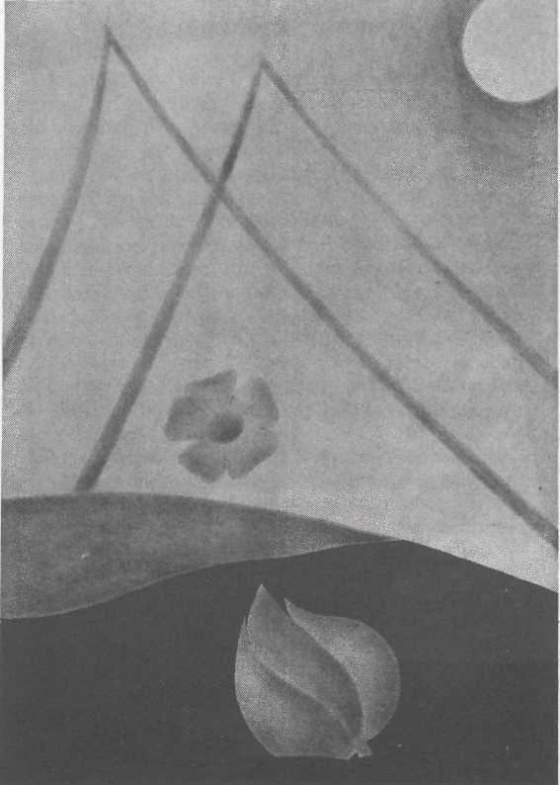
More

Všetky rieky sa.vlievaju
do srdca,
iba radosť sa obrátila v svojom koryte.
Srdce však večným vlnením
pulzuje ďalej.
Medzi dnom a nebom
hladinu si hľadá.
To mu luna robí
príliv po nebo,
odliv do dna.
Santov 1974
Lastovičky
Iba v júni
som zazrel
prvé lastovičky.
Často sa pozerám
z opatrnosti do pravá, do ľavá,
nesmelo dozadu,
smelšie dopredu,
často i dole.
Len hore
na nebo
zriedkakedy.
Prvé lastovičky som zazrel iba v júni.
Lež kedy
uvidím
dve tvoje oči?
Musím sa
pozrieť zavše i na nebo.
Zrkadlo slnka
Cez slzy pozerám
do slnka,
čo vidím?
Dúhu!
Pozri sa do mňa,
ty bohyňa
divokej
krásy!
Som iba zrkadlo
tenké,
jednako
je v ňom
všetko!
Prečo tak pália
pre mňa
stvorené
lúče?
Od noci tmavšie
očká:
plamene
slnka!
Skvost

Oslepený
jagotom tvojich očí
vidím aj to,
čo ty snáď
nikdy neuvidíš.
Viem,
šero mojich lúčov
dokaličených
ťa neoslepí.
Ale odraz
tvojej žiary vo mne
ti pomôže
uvidieť
aspoň nachvíľku všetko.
Budapešť 1974
Siroty lásky
Túžba cvendží, láska je ďaleko, ja stojím za tebou,
za mnou ty.
Ja volám na teba, ty voláš na mňa
z vražedno hustej
temnoty.
Voláme obaja slovami lásky, potme sa nešíri
jasný hlas.
Nevidieť nepočuť,
hluchá tma hustne,
nadarmo čakáme
hlasný jas.
Stojíme za sebou, ku sebe chrbtom v široko-ďalekej
blízkosti,
otroci samoty, siroty lásky,
obete večnej
úzkosti.
Ohnivá reťaz
Padajú ohnivká
ako hviezdy do hlbokej augustovej noci,
ale reťaz, tá ostáva celá.
Je prísna ako pravda:
čím hlbšie ju zakopávaš,
Tým bujnenším výbuchom
vzklíči. Je nestvoriteľná.
Je neskutočne krásna
ako rozprávka:
je skutočnosťou rozprávky
a rozprávkou skutočnosti.
Je nezničiteľná.
Je nemilosrdná ako priestor a čas
a milosrdná ako spása;
je nebezpečná ako život
a bezpečná ako smrť.
Je nepochopiteľná.
Je najzriedkavejším stretnutím
súvzťazných duší
v magnetickom poli
slobody a nevyhnutnosti.
Je neutajiteľná.
Padajú ohnivká
ako hviezdy do hlbokej augustovej noci,
ale reťaz, tá ostáva celá.
Santov 1979
Znova a znova sa stvorme
Letím k svojej večnej dievčine
s odvekým mučivým smädom
vychutnávať slasti liečivé,
odolné sorakým jedom.
Letné slnko pláva nad nami, pod nami volajú hroby,
rodná zem nás drží na dlani na prahu desivej doby.
Hoc nás mrzké časy splodili,
držme sa verne i svorne,
znova a znova sa stvorme.
Každý krok náš sliedia mohyly,
do ktorých orieme brázdy,
sejeme plamene pravdy.
Santov 1979
Lupene ohňa
Nehybne ležíme v posteli
augusta,
tichulinko,
sviatočne oblečení.
Mlčte, ústa,
nech sa prv rozvraví
živý sizmograf
srdca.
Mlčte, slová,
aby nepraskli struny
magnetického
poľa.
Mlčte, vety,
nech sa nezrúti
slnečná sústava
očí.
Čakaj, jazyk,
nech sa prv rozcvendžia
spojité nádoby
krvi.
Nevysvetľuj,
nech sa prv roztvoria
tajomné lupene
ohňa.
Zoznámili sme sa celkom
náhodne
na našej
svadobnej ceste.
Bratislava 1980

V Tatrách
V letnom vetre hudú
smreky, limby, bory, pieseň zabudnutú
z rozprávkovej hory.
V horúčave leta
na poduške machu opatrne stretá
srnec srnku plachú.
Očarený kľačím
v tráve horskej lúky, kŕmim za bodľacím
veveričku z ruky.
Slnko ako sokol
nad bralami klesá ponad morské oko
tatranského lesa.
Opojený krásou
hľadím na končiare, vidím v tieni vlasov
oči jarej tváre.
Hlava sa mi točí,
srdce divo plesá, čaro snivých očí
- dve hlboké plesá.
V nočnom šere hudú
smreky, limby, bory,
pieseň zabudnutú
z rozprávkovej hory.
Bratislava 1980
Záhada
Hlboká diaľava
hviezdna
rozumu zdá sa byť bez dna.
Žeravá prahmota
stálic
dokáže tušenie spáliť.
Z úžasu idea
skvitne,
ako keď v záhrobí svitne:
„Láska stratí sa
bez chýru
v chladnej záhade
vesmíru?!"
Zrodení v tom istom
hniezde
letíme k tej istej hviezde.
V pôvabe živého
jarma
čia cesta bude tá správna?
Žeravú hlavu si skromne
do lona záhady skloňme.
Láska stratí sa
bez chýru
v chladnej záhade
vesmíru?!
Santov 1982

Pašovanie lásky
Po moste SNP keď som ťa viedol,
mala si vo vlasoch kvet.
Znak mojej lásky uchytil vietor,
odvial ho v široký svet.
Na vlnách Dunaja preplával vodné hranice Stúrovo-Szob,
načierno preniesol minúty plodné, pamätné po samý hrob.
Najdrahšie klenoty milenci v srdci
pašujú cez hranice, niet lepšej klenotnice.
Nijakí colníci, nijakí kupci nikdy ju neotvoria, jedine láska moja.
Bratislava 1983
Vypni slnko!
Kocháme sa v panoráme vášne,
rozkladáme vatru rozkoše,
moje krásne, nezrodené básne
perami ti vpálim do kože.
Dravá hra nás podmanila asi, vatra svojmu živlu navyká,
pozor, nech ti nezapáli vlasy podráždený plameň jzyka.
Vypni slnko, zažni vatru túbžby, ako sukňu, skopni zábrany, tu ti dávam srdce na dlani.
Neľutuj, že sila nežnej húžvy
rozpúta v nás dravé plamene,
keď sa jedným tvorom staneme.
Santov 1985
Hviezda hviezd
Najkrajšia hviezda na nebije
Zem.
Najkrajšia hviezda na Zemi je
žena.
Najkrajšia hviezda
medzi hviezdami si
Ty.
Santov 1991
V ríši tvojich túžob
Tvoja duša je perla na dne mora.
Tvoje telo
je záhrada krásy,
kde sa denne prechádzajú
moje smädné
zmysly.
Tvoja láska je oáza
v pekelnej
púšti.
Sám som večný lovec perál, záhradník a
vandrovník
v nekonečnej ríši
tvojich
túžob.
Santov 1991
Telo a duša
Moje hladné
telo z celej duše
chcelo
zhltnúť tvoje telo.
Tvoje hladné
telo z celej duše
chcelo
zhltnúť moje
telo.
Vtedy v našich dušiach čosi onemelo.
Naše smädné
telo ako vulkán
vrelo, prúdom nervov
čosi
slastné preletelo.
V onej svätej
chvíli z celej našej
sily srdcom sme sa
bili,
jedli sme a pili.
Nasýteným
sebou zaskvelo sa
nebo.
Ukojené
telo rozkošné sa
chvelo. Vtedy z našich
duší
čosi uletelo.
Santov 1991
„JA SOM CESTA, PRAVDA I ŽIVOT'

Tri divy stvorenia

Z hlboká korenia
tri divy svorenia, prekrásne tri rody
zázračnej prírody.
Tajomstvo počatia,
studnica dojčaťa,
pramenná praruža
rozvitá pre muža.
Koruna stvorenia
z božského koreňa, polotvor bez ženy, s ňou celok vznešený.
Hviezdnatý' kvet očí,
slnečný plod nocí, zušľachtená ruža,
- spln ženy a muža.
Z hlboká korenia
tri divy stvorenia, prekásne tri rody
zázračnej prírody.
Podstata existencie
Ten kto neverí, že
vesmír stvoril Boh,
nemôže vedieť,
čo je podstata
existencie
človeka.
Santov 1990
Možnosť voľného výberu
Kto neverí v spasenie ľudstva a v jeho Spasiteľa
Ježiša Krista,
ten odmieta večný život
a namiesto neho
volí večnú smrť.
Jedinečné svedectvo
Biblické proroctvo a sväté evnjelium
je najdokonalejším
dokazovacím konaním
v dejinách sveta.
Santov 1990
Za Boha a národ

Otče náš milostivý,
požehnaj nás pevnou vierou,
aby sme boli vernými služobníkmi
Tvojej svätej vôle.
Bože, daj nám dobré zdravie,
aby sme boli smelými bojovníkmi
Tvojej svätej pravdy.
Bože, daj nám toľko múdrosti aby sme dokázali správne
hovoriť a konať
ako Tvoji verní služobníci
a smelí bojovníci.
Otče náš všemohúci,
posilni nás Tvojím svätým Duchom,
aby sme víťazne vstúpili
do Tvojho večného kráľovstva nebeského.

Pán Boh nám nie preto dal
materinský jazyk,
aby nám ho Satan
vytrhol z úst.
Pán Boh nám nie preto dal
rodnú zem,
aby nám ju Satan
vytiahol spod nôh.
Santov 1990
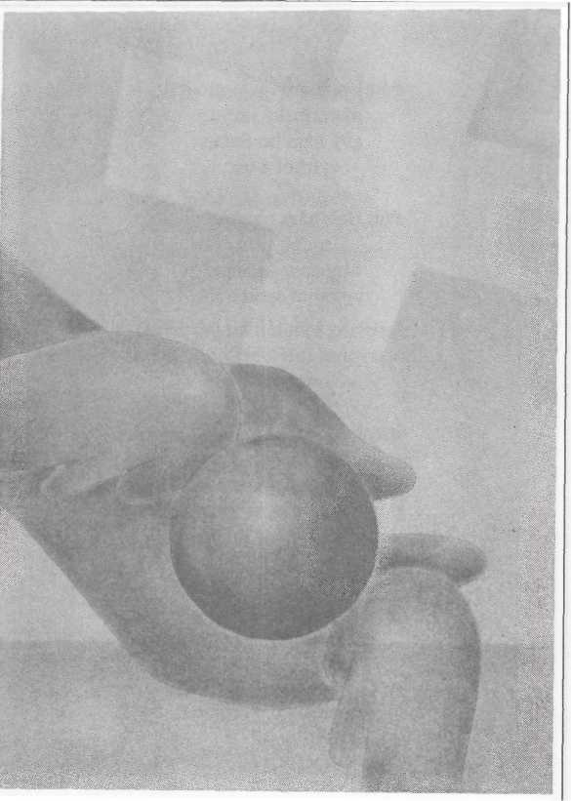
„Bezo mňa nemôžete vykonať nič"

Voči Satanoví je človek
bezvládny. Voči Bohovi je Satan
bezvládny. Ak človek vstúpi do zväzku
s Ježišom Kristom, silou viery sa môže vyslobodiť zo zajatia Satana a z milosti Boha môže získať dar večného života.
Santov 1993
Záblesky Božieho slova
Naša
krásna slovenčina
úhorom leží, neobrábaná.
V zakliatej doline
hemžia sa
morom nakazené hlodavce.
Nič nového pod slnkom.
Všetko sa točí
okolo osi svetovej nákazy.
Z rúk oráča vypadol bič, aj opraty.
Kone s pluhom
širinu-maninu cválajú po nociach. Nad pustou krajinou
zbesile škriekajú
desivé mraky najatých démonov.
V prekliato hustej noci
iba na chvíľku
zaburáca občas
hromový záblesk Božieho slova.
Santov 1992
Skromné svedectvo o Jeho pravde
„Ja som cesta, pravda a život. "
Životné osudy človeka bývajú všelijaké. Popri krásnych, veselých, aj komických chvíľach často prežívame aj tragické, tragikomické, ba aj životanebezpečné udalosti. Mnohokrát sa stretávame aj s takými ťažkosťami, ktoré sa zdajú byť nevyriešiteľné a preto i neznesiteľné.
Bývalo, keď som sa cítil i ja celkom osamotený, ako obeť ľudí, ktorých som nesmierne miloval, a za ktorých som dokázal prinášať i vážne obete. Keď som sa cítil až natoľko ukrivdený, že som to už nijako nemohol znášať, moje rozbolené srdce sa nahlas rozplakalo, a zrodila sa báseň. A ja som tým zachránil v sebe človeka od katastrofy.
Každý, kto dakedy čítal moje básne napísané zo sebaobrany, ľahko sa môže o tom presvedčiť.
Boly časy aj natoľko temné, keď už nestačilo napísať báseň, keď už ani tá nepomohla prežiť tú osudnú noc. Vtedy som chvatol do ruky gitaru a začal som hrať. Improvizoval som hudbu, ktorú nikto nikdy neznotoval. Keď sa husto opakovali takéto noci, začal som skladať hudbu, ktorú som potom aj znotovaí. Táto hudba mi nie raz zachránila život.
Boli časy ešte krvavejšie, keď už nepomohla prežiť ani hudba. V takých chvíľach som chytil do rúk slovo Božie a na náhodne otvorenej strane som prečítal niekoľko veršov. A prestalo ma bolieť srdce i hlava, prestal ma bolieť i život, a v hĺbke mojej duše som začal rad-radom odpúšťať viny všetkým, ktorí mi dakedy ublížili.
A teraz denne vzdávam vďaku Stvoriteľovi, že ma obdaroval básnickým a hudobným talentom, pomocou čoho ma veľakrát vyslobodil z vražedných pazúrov Satana. Moja zachránená duša denno-denne vzdáva úprimnú vďaku Spasiteľovi, že ma obdaroval neuhasi-teľným smädom voči pravde, vďaka ktorému som sa v dospelom veku (ako 47-ročný) vrátil k pravde Svätého písma, čo ma v ťažkých chvíľach posilňovalo od raného detstva až do veku stredoškoláckeho, keď i zo mňa vychovali ateistu.
A teraz sa dôverne obraciam ku každému môjmu blížnemu, komu som dakedy ublížil ja, nech vezme do ruky Knihu kníh smelo a pokorne, možno aj on sa čoskoro upokojí, ako som sa upokojil ja, a možno, že mi odpustí, že som mu dakedy ukrivdil. A možno, že dakedy sa pozrie aj do niektorej z mojich kníh, aby sa sám presvedčil o tom, čo ten Kormoš svojím perom v živote popáchal. A možno, že raz vyjde aj kniha, v ktorej sa môže stretnúť s mojou hudbou, čo mi nie raz zachránila život.
A možno, že raz my všetci z oboch strán všetkých barikád, oslobodení od svojich vín v duchu Svätého písma pokorne a svorne nastúpime cestu večnej pravdy a života.
Najväčší zázrak
Geneticky determinovaná podstata
živej prírody j e
pestovanie a zachovanie života
a schopnosť jeho dedičného prenosu,
obohateného výsledkami prispôsobovania.
Preto ktorýkoľvek jedinec
živej prírody
patrí medzi
najväčšie divy stvorenia,
ktorého vrcholom je
slobodnou vôľou a
suverénnym myslením
disponujúci
človek.
Santov 1993

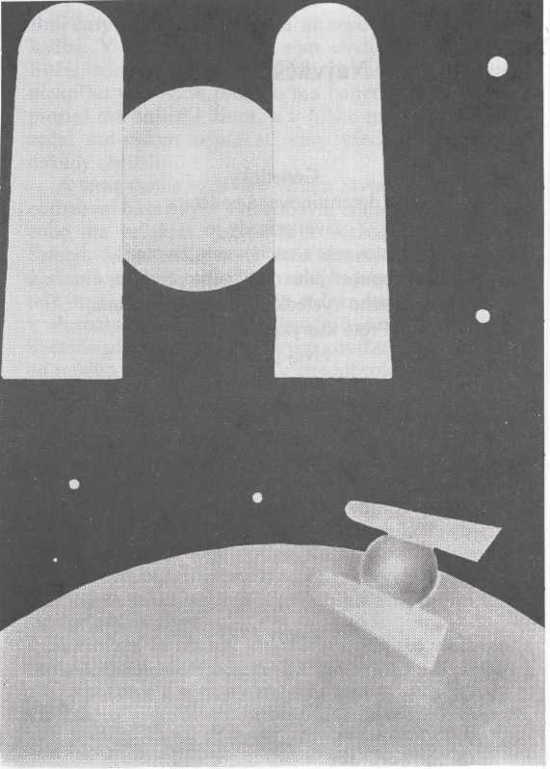
Večný zákon

Princípy fyzickej, psychickej, biologickej a spoločenskej
funkcie človeka najlepšie pozná jeho stvoriteľ
ktorý mu
prozreteľne daroval k nej
aj ideálny zákon:
desatoro prikázaní.
Santov 1994
Diela autora
1. Výhonky. Antológia slovenských spisovateľov žijú
cich v Maďarsku. Tankönyvkiadó, Budapešť 1978.
2. Fialôčka, fiala. Antológia slovenských básnikov
žijúcich v Maďarsku. Básne pre deti. Tankönyvkiadó,
Budapešť 1980.
- Polyfónia - Polifónia. Zbierka pôvodných slovens
kých a maďarských básní, respektíve prekladov.
Tankönyvkiadó, Budapešť 1981.
- Chodníky. Antológia slovenských básnikov žijúcich
v Maďarsku. Tankönyvkiadó, Budapešť 1984.
5. Plamene jazyka. Zbierka slovenských básní.
Slovenský spisovateľ, Bratislava 1986.
6. Polyfónia II - Polifónia II. Zbierka pôvodných slo
venských a maďarských básní, respektíve prekladov.
Tankönyvkiadó, Budapešť 1986.
7. Spievaj s nami! Zhudobnené básne a úpravy
ľudových piesní. Vokálnoinštrumentálne skladby pre
deti, mládež a dospelých. Tankönyvkiadó, Budapešť
1988.
- F santofském Pilíši. Zbierka ľudových piesní zo
Santova. Tankönyvkiadó, Budapešť 1990.
- Ohnivá kytica - Tűzcsokor. Zbierka pôvodných
slovenských a maďarských ľúbostných básní. Publikácia
Združenia slovenských spisovateľov a umelcov
v Maďarsku. Tankönyvkiadó, Budapešť 1991.
OBSAH
Podmínovaná doba
Slovo a čin 7 Spasiteľka 8
Škoda 10
Krídla na klinec 11 Štvorlístok 12 Privalený 13
Čas 14
Moja milenka 15 Pieseň slepca 16
Malí králi 18
Do samej smrti 19
Sedem biednych rokov
na jednom trasovisku 20
Metamorfóza 22
Pitná voda 23
László Nagy 24
Pozdrav vodičom 25
Brat slobody 27 Podmínovaná doba 28
Černobyľ 29
Márnotratné deti 31
Báseň zbraň 34
Korene
Návšteva 37
Zatmenie slnka 38
Jazyk 39
Stromy 40
Topoľ 41
Polyfónia 42
Kdeje chyba? 43
Pozdrav Mame 45
Aj budem! 46 Otvoriť cestu 48
Banket 49
Nad Dunajom 51
Materské znamenie 53
Kritikovi 54
SME 55
Na dvoch brehoch barikády 56
Zoči-voči Slovensku 57
V podpilíšskom hájku 58
Pod Pilíšom studienka 60
Pochodová 62
Pieseň hniezda 64
Svadba v Pilíši 66
Preč s pliagou! 68
Bez cenzúry! 69
Korene 70
Záhradníci 72
Bože, odpusť im,
lebo nevedia, čo činia 74
Pozdrav Mame II 75
Zradcom svojej matky 76
Zradcom slovenskej menšiny 76
Samozvanka 77 V srdci kontinentu 78 Annamáriaružena 80
Pašovanie lásky
More 83
Lastovičky 84
Zrkadlo slnka 85
Skvost 86
Siroty lásky 87
Ohnivá reťaz 88
Znova a znova sa stvorme 90
Lupene ohňa 91
V Tatrách 93
Záhada 95
Pšovanie lásky 97
Vypni slnko! 98
Hviezda hviezd 99
V ríši tvojich túžob 100
Telo a duša 101
„Ja som cesta pravda i život"
Tri divy stvorenia 105
Podstata existencie 106
Možnosť voľného výberu 107
Jedinečné svedectvo 107
Za Boha a národ 108
Bezo mňa nemôžete
vykonať nič 111
Záblesky Božieho slova 112
Skromné svedectvo o Jeho
pravde 113
Najväčší zázrak 115
Večný zákon 117
Diela autora
Slobodná organizácia Slovákov
Zodpovedný vydavateľ: Alexander Zderka podpredseda
Zodpovedný redaktor: Imrich Fuhl
Technický vedúci: Győző Czakó
Technický redaktor: Miklós Gerencsér
Skladovacie č.: N95-1
Rukopis pripravený pod tlač: v apríli 1995
Vydané: v júni 1995
Náklad: 1000 Tlačových hárkov (A/5): 7,75
Cortez Nyomda 0065/95 Felelős vezető: Szigeti Antalné
Lobogó szárnyam
Lobogó szárnyam
Lobogó lángban,
zuhogó árban, fekete viharban
lobog a szárnyam.
Zuhogó árban
kigyúl a szárnyam, pokoli szélvész
dobálja tépett, lobogó szárnyam.
Csaták a szárnyam,
üszkös a szárnyam, tűzben, vízben
suhogva lebben, lobog a szárnyam.
Lihegő mában,
dögevő sárban, siralomházban,
Szodoma bűnös kábulatában
süllyed a túlélt halálos ágyam.
Egyszer mégis
erre a helyre ha visszaterelne
a túlélt vágyam, abban a percben
száz kasza nyesne lobogó szárnyam.
Fényes a szárnyam,
szabad a szárnyam, békés nyárban,
napsugárban, minden vésztől
megszabadultan lobog a szárnyam.
Pilisszántó, 1995.
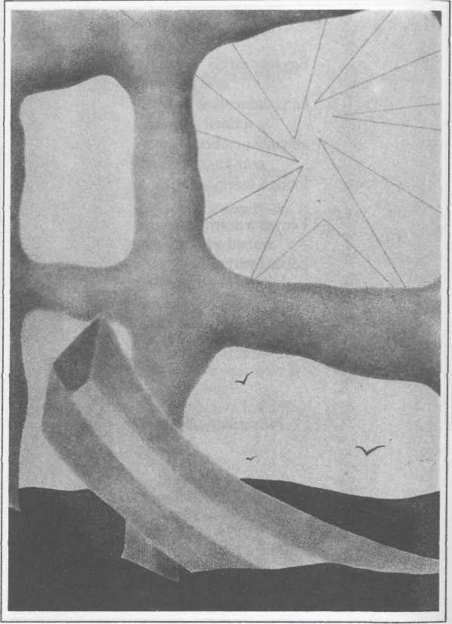
Kormos Sándor

Lobogó szárnyam
(Versek)
DUNA KÖNYVEK Nemzeti Tankönyvkiadó, Budapest, 1995.
Szlovákok Szabad Szervezete kiadványa
Kiadva
a Művelődési és Közoktatási Minisztérium támogatásával
Szerkesztette: FUHLIMRE
Illusztrációk és fedélterv: BOLYKI LAJOS
ISBN 983 18 66815
© Kormos Sándor
ARANYFEDEZET
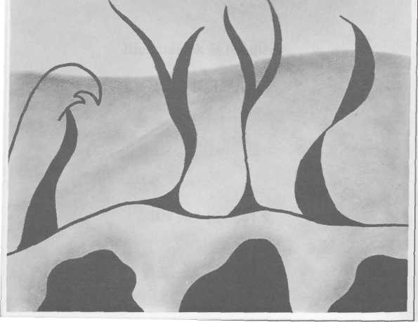
Fekete csillagok

Fényes virágok
illata
nem ragyog, letűnt világok
csillaga nem vagyok.
Jövő világok
sugara lehetnék,
ebben a világban
fényleni szeretnék.
Fényes virágok
illata
nem ragyog, szirmukat bontják
fekete csillagok.
Pilisszántó, 1972.
Egyedül maradtam
Egyedül maradtam
falakat döngetni, egyedül maradtam
hegyet hengergetni, egyedül maradtam.
De sokan maradtak
magukat szeretni,
kiknek igen sürgős
engem eltemetni,
de sokan maradtak!
Pilisszántó, 1973
Agyarasok
Áldott vagy, természet,
nem adtál agyarat, hogy méltatlan harcban védhessem magamat.
Nem az én elemem
a langyos pocsolya hol az agyarasok
falkákban dőzsölnek, s moslékért remegők
hízelgő mosolya glóriát varázsol
a kanos főnöknek.
Míg én tiszta szívvel
kerülöm a sarat, ők bűnös fertővel
orvul lefröcskölnek, négykézláb rontanak
felém az agyarak, a szív magas nekik,
övön alul döfnek.
Áldott vagy, természet,
nem adtál agyarat, hogy méltatlan harcban
védhessem magamat.
Csokonaira
Emberi elme, te isteni szikra,
tartsad szemmel a fénysugarat; hogyha az éj dúl fényt kitaszítva,
szikrát szórjon szembogarad.
Pilisszántó, 1973.
Újjászületés
Égzengető szívdobogással
szétrobbantom síromat, porrázúzott szikla-sírkő
porfelhőkben rámszakad.
Csapraverem sebeimet,
megmosakszom a vérembe, s újszülöttként megtisztultan fejest ugrom az életbe.
Földrengető érces hangon
kiáltok egy harsányat, mint kit élve eltemettek
s Föld méhéből föltárnád.
Szomjas tüdőm teleszívom
káprázatos napfénnyel, tűzlobbantó leheletem
sziporkázzon fagy-éjben.
Éhenkórász metszőfogam
belevágom a szép szóba, csillapítom halálos éhem
igazságot maj szólva.
Életben marad
Életben marad az emberség,
túléli sírásóit,
hűtlen barát és hű ellenség
hiába áskálódik.
Életben marad a becsület,
túléli sírásóit,
hasztalan várja feszület
korunk új megváltóit.
Életben marad a szabadság,
túléli sírásóit,
rabokkal hiába rohasztják
a börtön folyosóit.
Életben marad az igazság, túléli sírásóit, (bár)
temesse kéjjel a pimaszság hullátlan koporsóit.
Életben marad a haladás,
túléli sírásóit,
gazdag lesz mégis az aratás s bennünk a virágzó hit.
Paraziták
Agyvelőt esznek,
vért isznak,
bitorolt álmon
elhíznak.
Igazak vesztén nyargalnak,
lopott eszmén szárnyalnak.
Idegen tollban pompáznak,
tört reménnyel labdáznak.
Szembe konkolyt
hintenek
senkikből lett
mindenek.
Ranglétrákon
mászkálnak,
agyban-szívben
vájkálnak.
Reménytelenben remélni
Most már nem lehet
nem élni,
meg már nem halhatok, reménytelenben
remélni megtanítottatok.
Fekete nappalok, fekete éjszakák,
fekete fény, fekete hajnalok,
feketeség.
Fekete angyalok,
fekete vérdalok,
fekete vég.
Most már nem lehet
nem élni,
meg már nem halhatok, reménytelenben
remélni megtanítottatok.
Síri bölcső
Róla szól a régi bordal,
aki otthon sose lakott
s szíven ütött koldusbottal
csukott ajtót, ablakot.
Ahol kárognak a varjak, oda sátort minek verjek?
Lelkem drága, szívem olcsó,
kongó sírban ring a bölcső.
Síri bölcső reményt ringat
megálmodni koldus-rangot.
Ahol kárognak a varjak, oda sátort minek verjek?
Róla szól a régi bordal,
aki otthon sose lakott
s szíven ütött koldusbottal
csukott ajtót, ablakot.
Távoli kézfogás
Intő kezed
távolból is
emlékezett rám,
minden hamis indulattól
megfékezett tán.
Minden ilyen
kézfogástól
hitem lángra gyúl,
magasságos melegéből
égi manna hull.
Békéscsaba, 1975.
Mért?!
Mért kell undorodni
az igazságtól,
hiszen az élet
legszebb csillaga!
ítélő tüze
míg vérében lángol,
addig lesz boldog
az ember maga!
Mért él a nagy hal
vélt érdeken?
S ha ki öl vagy hal,
kit érdekel, hogy
mért?!
Bölcsek hulló
csillaga gyászol,
károg a holló,
üres a jászol,
mért?!
Mért kell undorodni
az igazságtól,
hiszen az élet
legszebb csillaga!
ítélő tüze
míg vérében lángol,
addig lesz boldog
az ember maga!
Budapest, 1975.
Nyárvégi akkordok
Felzúg a vihar,
majd elül,
egy-egy sugár kihal
belül.
Lassan vonul a nyár,
arcodhoz falevél csapódik,
kicsi ázott madár.
Váratlan olykor a
csapás, akár a símogatás.
Olykor elalél bennem a lét,
hogy ózondús szent hegyen levegőt vegyen.
Sóhaj-halkan lépek az úton, tétova talpam daccal húzom.
Hova visz lábam,
sejtem csupán,
idegen házban
éjfél után.
Elegáns gőggel csapja a lapot
mind, aki tőlem jobbat kapott.
Mit nekem jó lap,
szép napok,
aduként tollat
forgatok.
De a Tér és Idő út
sarkán ha rálépnék egy
mérlegre,
már pontosan
leolvasnám,
igazat mond-e
nyelve.
Balatonföldvár, Budapest, Békéscsaba, 1976.
Ady-hajó
Nem merülhet el a Hajó,
vitorlája
bármi tépett,
tettre szökken fel a haló,
befogni
a szájas léket,
bíztatni a legénységet:
Nem merülhet el a Hajó!
Vajon hová mennél innen? Rajta van a Hajón minden!
Rajta harcok
hittel égnek, lángjai a Messzeségnek!
Nem merülhet el a Hajó,
bármi gyilkos
vihar gerjed,
tettre szökken fel a haló,
mind, aki még
tenni merhet,
menteni a
drága terhet,
nem merülhet el a Hajó!
Sziklák közt is egyre halad,
viharban is Hajó marad.
Tettre szökken
fel a haló, nem merülhet el a Hajó!
Pilisszántó, 1977.
A rend érdekében
Minden pletykának van némi igazság-magva,
de mire elterjed, már semmi köze az igazsághoz.
Koholója: senki, befogadója: mindenki.
Kedves közvélemény!
A rend érdekében
óvakodj az ilyen
senkik befolyásától!
Pilisszántó, 1978.
Hozzátok költözöm
Fél emberöltőnyi
magamba öltözöm, van-e, ki irigyli
egyetlen öltönyöm?
Van-e, ki irigyli
a vicsorgó szelet, egyetlen társamat,
aki most is szeret?
Ki olykor belefuj
lázas ingem alá, s meglepi magányom, mely biztos, mint a halál.
Fél emberöltőnyi
magamba öltözöm, s ha így befogadtok,
hozzátok költözöm.
Pilisszántó, 1979.
Csöndváramban
Csöndből húzok magam köré
falat,
dobhártyából
ajtót-ablakot,
s valahol a hallóküszöb
alatt
csöndváramban mélyen hallgatok.
Váram körül feneketlen
árok,
túlsó partján
hamis dallamok,
szivárványra hasztalanul
várok,
nem létező
hídon ballagok.
Pilisszántó, 1980.
Aranyfedezet
Tapasztalataim skáláját
tovább tágítani fölösleges.
Tudom már, mi van lent,
fent s e két véglet között.
Borotvaélen jártam be
ezt a skálát mezítláb.
Telivér talpamat most is
hasítja vérszomjas éle,
s már egykedvűen nézem, amint szorgalmas életem
aranyfedezete léha paraziták zsebében vérzik el.
Pilisszántó, 1981.
Térkép-szélen
(A „Peremvidéken" c.irodalmi antológia margójára)
Nekivágsz keletnek,
nekivágsz nyugatnak,
indulhatsz északnak, délnek
hiába nevetnek,
hiába mulatnak orgia-fények:
térkép-szélen is
emberek élnek!
Térkép-szélen is érces az ének,
ott is örülnek tavaszi szélnek,
ott is gyönyörű kékje az égnek,
ott is áldott fénye a napnak,
bízók ott is erőre kapnak.
Ott is mézes íze a csóknak,
bátrak ott is küzdeni szoktak,
igazak ott is szenvednek,
s minden küzdő embernek
bőven kijut a kínokból
fű nő ott is a sírokból.
Nekivágsz keletnek,
nekivágsz nyugatnak,
indulhatsz északnak, délnek,
hiába veretnek,
hiába ugatnak orgia-fények;
térkép-szélen is
emberek élnek!
Békéscsaba, 1983.
Csodák csodája
Ki akar itt kétszer belelépni abba a folyóba?
Agyamban
cikázó versek sodródnak örök feledésbe.
Nincs idő meglesni
bimbók és rügyek
kitárulkozását,
sem fecskék
szárnyának
örömhír-mondását.
Mégis minden
röpke emberöltő
a fukar lét
egyedülálló,
megismételhetetlen,
hatalmas csodája.
Lássátok, mik vagyunk!
végtelen magunk
véges kalászai
vagyunk
lélek és lélegzés
agyunk
s a világ virága vagyunk
a fény csíráinak
termékeny barázdái
vagyunk
a tükröző vizek
s a tükrözött színek
egységének
eleven tükrei vagyunk
agyunk és magunk megismételhetetlen
alkotásai
vagyunk
Pilisszántó, 1986.
Sircellamban
Sircellamban
szűk volt a fény. de belefért
minden remény.
Nem éreztem,
hogy még élek, de élt bezzeg
ezer féreg.
Tudtam, hogy ez
próbaterem,
s hogy fölötte
búza terem.
Búza fölött
esőfelhők, villámlók, de
kalász-termők.
Felhők fölött
messzi kék ég, örök napfény,
semmi kétség.
Sírcellámban
nem nyílt virág, de belefért
egész világ.
Pilisszántó, 1986.
Hatalmat az igazságnak!
Az igazságot Valahol és valamikor
szükségszerűen védelmezi a hatalom.
Az igazságot valahol és valamikor
szükségszerűen eltiporja a hatalom.
Az igazság valahol és valamikor
szükségszerűen eltiporja a hatalmat.
Budapest, 1987.
ZSÁKUTCÁBAN
De mi az igazság?
Hatalom? S mi a hatalom?
Igazság?
S a gubancokat
ki bogozza ki tudatunkból
s mélyen alóla?
Nem!
Ha csírájában
hal meg a virág.
meg nem érheti
gyökere-korát
sem!
Balatonföldvár, 1975.
Szóljatok hát!
Hozzátok kiáltok,
ti megváltásra érett,
e drága
világra
számuzöttként tévedt,
névtelen virágok,
szóljatok hát!
Sóíyom-röptű, árva,
sas-szemű
galambok,
hozzátok kiáltok,
kik meg nem riadtok
cikázó szelektől,
szóljatok hát!
Kik nem tülekedtek morzsák záporánál, hisz magatok süttök
igazság tüzében,
nap-éj kemencében,
parázsló szavakkal
szóljatok hát!
Igen ritkán szóló tüz-galamb-virágok,
akik bízva-bíztok
szavak visszhangjában,
tömegben, pusztában
hozzátok kiáltok,
szóljatok hát!
Pilisszántó, 1976.
Kontraszelekció
Kérdezted, milyen vagy,
hadd mondjam el tehát: nagyon jó főnök vagy,
de van egy-két hibád.
Főszerkesztő vagy, de
szerkeszteni nem tudsz. MUOSZ-könyved van, de nem vagy újságíró.
Tagja vagy a pártnak,
s nem vagy kommunista. Embernek születtél,
s felcsaptál baromnak.
Nekem is van hibám:
becsúszot egy rím is; Isten látja lelkem,
véletlenül történt.
Budapest, 1977.

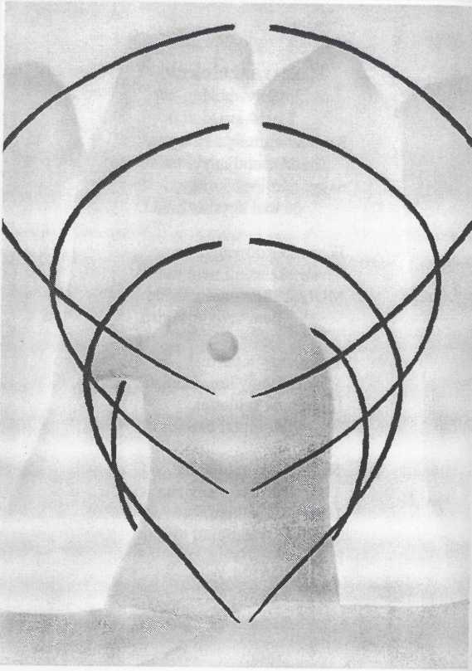
Bujdosólyom

„Arra ment egy öreg vadász:
Megcélozlak, sólyommadár!
Kedves vadász, ne célozz rám,
vár otthon az édes babám "
(Szlovák népdal)
Hegyvidéki sólyom,
hogy kerültél ide,
ahol rest a folyó,
alig mozdul vize?
Vajon mi lesz veled,
önkéntes rabságban? Hol is lesz a helyed,.
tájházban, kriptában?
Nem leszek tájházban,
nem leszek kriptában, leszek bujdosólyom
nyitott kalitkában.
Fokos szegi szárnyad,
rézjel töri lábad, nyakadban viseled
furcsa kalitkádat.
Zsákutcában
(avagy fordított szonett a nyelvváltás időszakából)
Mikor a bölcső élő sír,
mikor a költő holtan ír,
s a gyásznép élő sírba tart,
meddő jelen már a múlt, az ördögi kör bezárult, a kígyó öntestébe mart.
Zsákutcában hová tartsz,
halva született cél felé?
Az utca végén hátra arc,
a kiinduló pont felé,
hol újból s újból megfordulsz
halva született cél felé,
közben százszor felfordulsz,
s megszületik a költemény.
Pilisszántó, 1982.
Első szempont
A költő harcol a
nyelvéért,
nem dicsőségért,
s nem bérért.
Látja a sokszáz
érdeket,
nem ferdíti a
tényeket.
Szól és máris kitör a botrány,
puszta léte forog kockán,
s gyakran torkán
akad aszó,
ha felvillan
az a ragadozó
torkának
ugró éles kés:
Első szempont a
megélhetés!
Ellenszavazat nincs?!
Szavaz a pusztulás,
pusztul a szó,
csillog az ősz és
őszülnek a csillagok.
Csillog a pusztulás,
őszül a szó,
szavaz az ősz és
pusztulnak a csillagok.
Budapest, 1986.
ÉVA, HOL VAGY?

Sorshangú dal

Sírcellám mély homályában is
vártalak, fényes szerelem, s ezeregy fekete
éj után eljött egy drága
fénysugár
egy madárdal hangú reggelen.
Sírom azóta
lakatlan, kapuján végzetnyi
lakat van, s hogy örök legyen az
életem,
zengő szívem tüzdalával
kulcsát hamuvá
égetem.
Pilisszántó, 1973.
Termékeny szívemből
Legszebb álmaimtól
termékeny szívemből viruló
szerelem-rózsákat
tövis nélkül
átültettem a szerelem tiszta forrásához,
hogy soha el ne hervadjanak és
szaporodjanak.
Az álmatlanságtól termékeny szívemből viruló
gyötrelem-rózsákat
tövisestül leszaggatom
és a szerelem tiszta forrását mocskolok
emberszabású arcához
vagdosom.
A valóság láncaitól
termékeny szívemből viruló
szabadság-rózsákat pedig
bokrétaként kalapomban viselem
s az igazaknak ingyen osztogatom.
Hajadba öltöztél
Zuhogó sugarak
szelíd özöne
cirógat egy
bádog-rózsa alatt.
Zuhanyozom, s te nem vagy itt.
De látom szőke,
remény-sugár hajadat,
hosszú, fészekrakó loboncodat,
amint válladról lecsurog
derekadig.
Látom, amint csörtető csókjaim
fölverik álmából
a lobonc-fészek rejtekében
párosán szendergő
két kis madarat,
majd merészen tovább csellengenek,
hogy dús hajad
meleg burkából
kihámozzák a tiszta szerelmet.
A tenger
Egyszerre érintkezel
a boldog lubickolok
minden pórusával,
te abszolút simogatás.
Szín-játszó tenger-szemed nem nézi,
kit ringatnak roppant hullám-karjaid,
tenger gyöngédséged egyformán mindenkié.
Csillogó, hűs, rengeteg hab-kezed
mindenható símogatásától
megszelídül a legvadabb vér-tüz
kínzó lobogása.
Mélységes öledbe zárod jóságos-boldogan
a boldogtalant is, aki szárazföldön
igazi ölelést még álmában sem talál.
Azúrkék tükrödben arany-sugár-özön haját
ragyogtatva fésülködik a nap.
Smaragdzöld tükrödben
ezüst-sugár loboncukat
merengve kócolgatják a csillagok.
Kalapjának ezüstös karimáját
ujjongva megemeli a hold
s tükrödbe kacsintva csettint egy nagyot.
Közben hatalmas dagály-apály melleid
boldogan zihálnak.
Apokaliptikus vihar-tükrödben
öklendezve fuldokolnak
a nap, a hold, a csillagok,
s teremtés előtti Góliát-sötétségeddel
Dávidként viaskodik egy boldog reménysugár.
Budapest, 1973.
Bolygó fény
Élettelen élet,
kegyetlen kímélet! Gazdátlan gazdádat, lázadó szolgádat naptól is kíméled!
Csillagos élet!
Törvények közt bolygó fényed
gyakran törvénytelenül méred!
De te ne csüggedj,
rengő lélek, sebesült kedved
tárd ki a szélnek, rázd le magadról
látszat-lényed, lépj ki magadból
s igazi fényed mutasd a napnak,
ez a lényeg!
Magam magamnak
kereslek téged, hengergetem a
sötétséget, magamba rejtem
meglelt fényed, úgy leszek őrző
menedéked.
Pilisszántó, 1974.
Szazszorszep hadüzenet
Szemedtől kigyúltak szárnyaim,
fényedtől megvakult szívem, tündöklő bilincsek zenéje,
csodállak rabszolga-híven!
Hirtelen kihunytak álmaim,
megdermedt bennem a remény, életem súlyával kívánlak,
mint igazságot a szegény.
Nézhetsz fekete tűzmadárnak,
sötéten szárnyal a tüzem,
s álmatlan életem poklából
szazszorszep hadat üzen.
Békéscsaba, 1974.
T U Z
K I
I M
C Á AJZÓ-ZÖLD A CS Ö N D Á FÁKON
0 Ó
R K
D
KÁNIKULÁS ÉJSZAKÁKON
L
SZÍVDOBOGVA TÜZBE HÍVLAK T
E I L L
1 Y
H E T
KÉT MAROKNYI IKER-CSILLAG
L S
D T Z Ű T PORRÁ ÉGNI SZABADON HISZ ÉGNI KELL
¥ X
É TŰZIMÁDÓ KÉT IKER G Z
BUDAPEST 1974 S E O N S E S
Z
V Ü O L L E T S
S
Ú
J J
Á

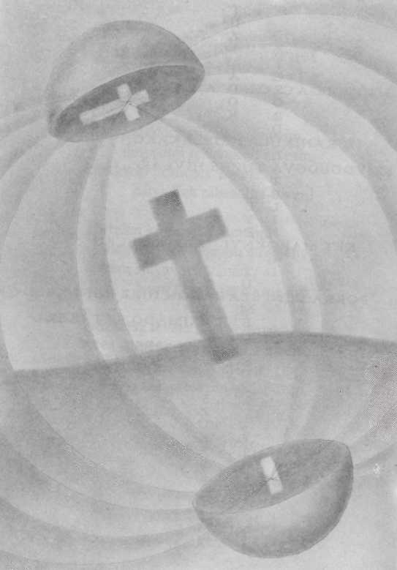
Jelek

Kettévágott lények keresik másik felüket,
harsogva remélnek, de másik felük süket.
Minden, ami páros,
páratlan marad,
vonzásod halálos,
eltaszítalak.
Minden, mi páratlan, mágneses erőtér,
csókról tépett ajkam sikolya merő vér.
Lelkem fele kétely,
másik fele hit,
s mind a két felével
hinti jeleit.
Tüzem dúl, oltalmaz,
vérem vad-örömü,
bűnös, szent akarás.
Eletem gyönyörű, életem borzalmas, mint istentagadás.
Gyümölcsfa
érik
a gyümölcs
áfán sziszeg a
törpe
csalán almafa almát
családfa
bölcsöt keresztfa
költőt erika
gyümölcs
a fán lesz aki
leszedi tán
Pilisszántó, 1974.
Ingó-bingó
Ingó-bingó zöld fűszál,
ingó-bingó életem, ingó-bingó szabadság,
ingó-bingó szerelem.
Ingó-bingó zöld fűszál,
ingó-bingó gyermekem, ingó-bingó szabadság,
ingó-bingó szerelem.
Ingó-bingó ingóság,
ingó-bingó ingatlan, ingó-bingó bíróság,
árva, egyke fiam van.
Pilisszántó, 1975.
Kár!
Szállnak a varjak,
hó szitái,
szívemen parlag,
téli táj.
Kár!
Fekete mozdony
ködbe vész,
remete-sorsom
dög-nehéz.
Kár!
Békéscsaba, 1976.
Lombtalanul
Imbolygó fákon
sejtelem, lázas nyakamba
dara hull, őzike-szándék
köddé alakul.
Toboz didereg
makkos avaron hallgatag;
fölveri csöndjét csitri
cinege-patak.
Csokorba tépett
lombtalan ágon, rügyfakasztó
kedvű számon reszket csalóka
hópihe-álom.
Mátrafüred, 1976
Éva, hol vagy?
Álmomban az Isten kilopott belőlem,
s mellém rendelt társnak tilalomfa alá:
két pólus vergődjön mágneses mezőben,
az élet küszöbén, a titkok hajnalán.
Mint száműzött sugár, úgy lakolok én is
kitéve sötétség kényének-kedvének,
van őrző angyalom-démonom, de mégis
kietlen kőszirtek láncai közt élek.
Éva, hol vagy? Hol van napsugaras lényed?
Sírba vágott szörnyű napfogyatkozásod,
s maradék fényed is sötétségbe ásod.
Elhányva hegységnyi meddő sötétséget,
antianyag nyelü fénycsóva lapáttal
utánad nyomozva magamra találtam.
Pilisszántó, 1978.
Balatoni bordal
Ha iszol, szíved kilazul
s könnyebben lélegzel.
A görcsök roppant pimaszul
gyűlnek a lélekben.
De véred kering szabadon,
és ez nem véletlen,
ha nem így segitsz magadon,
nem maradsz életben.
Ha borból lenne Balaton,
valahol Tihanynál
holtodig ihatnál.
S a bűvös, néma hajadon
- legendás madonna -
csak néked dalolna.
Bratislava, 1978.
Cél
Tavaszi bokraim közt
alig nyílt egy-két virág, nyaratlan várom az őszt, s nyílnak a begóniák.
Lesben áll régen a tél
maradék életemre,
közeleg felém a cél,
bevárom énekelve.
Balatonföldvár, 1979.
Klorofíll-tengerben
Zöld vetés hullámzik,
lángolnak pipacsok, klorofill-tengerben
tüz-ajkad csupa csók.
Hullámzó melleden
duzzadó szamóca, ajkamnak orvosság,
szívemnek galóca.
Békéscsaba, 1979.
Felszabadulás
Érzem a számban a dobogás ízét,
tüdőmben őrzöm a leheleted.
Lobogó szíved szabadon száll s hogy
vissza ne jöjj, már nem teheted.
Átkokat oldó tavaszos hévvel
messzire űzted a fellegeket.
Szerető szárnyad magasan száll s hogy
vissza ne jöjj, már nem teheted.
Nem tudom, érzed-e bennem a sorsod, látod-e bennem az emberedet...
Szeretőd bölcsen, szelíden vár s hogy vissza ne jöjj, már nem teheted.
Pilisszántó, 1979.
Megtartalak
Minden kötés leszakad ezer sebemről,
hogyha egyszer kiengedlek a kezemből.
Piliszántó, 1980.
A negyvenedik tavasz
Akinek
életfogytiglan
szabadságvesztés
terhe alatt napfénynek,
virágnak és általában
bárminek is örülni
megtiltatott,
annak az
élettől harsogó tavasz
a leghalálosabb
sebeket
okozza.
Pilisszántó, 1981.
Hogy ember legyek
Gyilkos hiányod
naponta felér két főbelövéssel.
Mindhármunk sorsa
a te kezedben van
és csakis a te kezedben.
Te osztod be a pénzt,
önmagadat, a gyereket
és engem is.
Szeretném végre átvállalni
e súlyos felelősség
rám eső részét,
de te nem hagyod,
és a törvény sem engedi
hogy ember legyek.
Csak a pénzt hajszolni életfogytiglan, ez az én jogom.
S közben gyilkos hiányod
naponta felér két föbelövéssel.
Ui.:
Ezt a versemet a „Kitől védjem meg a nőket?"
c vitához (Magyar Ifjúság, 1983 ) küldtem be,
de a kommunista cenzúra nem engedte leközölni,
mint sok más vitapartner érdemleges adalékát sem,
igy a jó szándékkal indított vita
üres szalmacsépléssé silányodott.
Pilisszántó, 1983.
Leszakadt virág
Akkor tudod meg,
mi a sivárság, mikor a kedves
színek és fények szíved daloló
részét kivágták, hogy sírba fordul
veled az ének.
Akkor tudod meg,
mi a szerelem, ha már leszakadt
róla a virág, dús illata még
sejlik kezeden, de méz-kelyhét már
tépi a világ.
Akkor tudod meg,
mi a bizalom, amikor végképp
oda a remény, s nem érdekel már
semmi tilalom, sorsod koporsó:
igaz és kemény.
Szerelem a basszust
(Az AGR ± rockzenekarnak)
Én szerelem nélkül nem tudok élni, én
szerelem nélkül meghalok! Szerelem nélkül pusztul az ének,
ölnek az évek, évszakok!
Szerelem nélkül pokol az élet,
fájnak az éjek s nappalok!
Én szerelem nélkül nem akarok élni,
én szerelem nélkül meghalok! Jöhetnek hozzám ördögpalánták,
jöhetnek hozzám angyalok!
Jöhetnek hozzám leköpött árvák,
jöhetnek híres csillagok!
Szerelem a szólót,
szerelem a basszust,
szerelem a ritmust, emberek!
Szerelem nélkül nem szuperálnak a műszerek!
Szerelem nélkül eltompulnak az ingerek!
Szerelem nélkül bosszankodnak az istenek!
Szerelem nélkül felhördülnek a fegyverek!
Szerelem a szólót,
szerelem a basszust,
szerelem a ritmust, emberek!
Szerelem közben jól szuperálnak a műszerek!
Szerelem közben fickándoznak az ingerek!
Szerelem közben örvendeznek az istenek!
Szerelem közben békét kötnek a fegyverek!
/: Szerelem a szólót,
szerelem a basszust,
szerelem a ritmust, emberek!
Én szerelem nélkül
életben maradni nem merek!
Én szerelem nélkül
gyilkolni fogok, s megöltök engem is, emberek!:/
Pilisszántó, 1985.
Édes hazát csak remélünk
Nyolcan vagyunk
jó testvérek,
mégis árvaságban
élek.
Talán ők is ilyen árvák,
s ők is testvérüket várják.
Én a lányom anyját várom
s évek óta nem találom.
Megszűnik-e valahára egyke fiam árvasága?
Reámütött egykesége, apja csúfos veresége.
Békéscsaba, 1978.
Lányom anyját megtaláltam, fiam húgát tőle vártam.
Tőle vártam s nem hiába, megváltóként jött világra.
S bimbózástól virágzásig tündökölve jött a másik.
Békéscsaba, 1983.
Nyolcan voltunk,
jó testvérek,
édesanyánk
keservére.
Engedetlenségünk
megért, végül sírba vittük
szegényt.
Sajnos, már csak
hatan vagyunk,
s hat felé húz
bűnös agyunk.

Kettő meghalt
magányában,
egyik sem a
hazájában.
Volt kenyerük,
s még több kínjuk,
mi se tudjuk,
meddig bírjuk,
akik itthon gyászban élünk,
s édes hazát csak remélünk.
KRISZTUS A MI IGAZSÁGUNK!

Pilisszántó, 1995.

Ami éltet
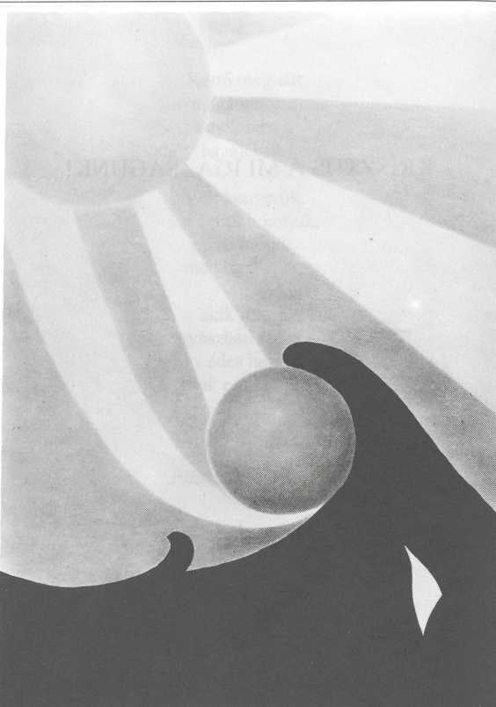
Az, ami éltet,
elérhetetlen,
beláthatatlan
messzeség,
míg újjá nem szül
a velem-viselős
csillagemlőjű
terhes ég.
Budapest, 1976.
Megtérés
Csodás mű a teremtés,
de én csak bajnak születtem.
Sátán feni sárkány-fogát
égi örökségemre.
Harcban állok bűneimmel, messze még a győzelem, Sátán bízik hatalmában, prédának néz engem is.
Dicsőségbe öltözteti irgalmatlan vérszomját,
ezer aljas fondorlattal bűnre csábít nyájasan.
Vezess engem, örök törvény,
Szentlélek és Kegyelem,
gyémánt hittel, akarattal
áldj meg engem, Jézusom!
Harcban állok önmagámmal,
közeleg a győzelem,
béke, öröm, szeretet s az
örök-élet útja vár.
Segíts hát, ó, Teremtőm,
add, hogy újjászülessek,
új szívvel és új lélekkel
szent honodban élhessek!
Pilisszántó, 1988.
Üdvösséges örök-élet
Jézus Krisztus szívét
szeressétek,
kegyelméből fakad
örök-élet.
Minden bajtól megóv
szent törvénye,
soha el nem ragad
bűn örvénye.
Segítsetek minden tévelygőnek,
ne botoljék többé semmi kőbe.
A nagy Üdvözítőt szeressétek,
szeretetből teremt üdvösséget.
Pilisszántó, 1991.
Szívünkben vagy, Isten
Szívünkben vagy, Isten,
semmitől se félünk,
rendületlen hitben,
reménységben élünk.
Végtelen hatalmad
lábunk alatt szikla,
szerető irgalmad
üdvözítő szikra.
Üdvözítő szikra bűnös éjszakában, érted szállunk síkra
igéd oltalmában.
Végtelenül drága
áron vettél minket,
véres keresztfára
vitted bűneinket.
Pilisszántó, 1992.
Azon a napon
„íme, hamar eljövök
és az én jutalmam velem van,
hogy megfizessek mindenkinek,
amint az ö cselekedete lesz."
/Jel 22: 2.1
Azon a napon a romolhatatlanság
ruhájában
támadnak fel
a föld porából
a győztesek.
Azon a napon
fogcsikorgatva
szitkozódnak
süketek és vakok:
„Mért nem mondtatok el
nekünk is az igazságot?!"
Azon a napon
az Őt egykor elítélők
sikoltva könyörögnek:
„Essetek reám, hegyek,
takarjatok el igazságos
ítélete elöl ! "
Azon a napon
újjáteremtett
szívek és lelkek
hozsannával
harsogják el
az örök-élet himnuszát.
Pilisszántó, 1992.
Az igazság szeretete a szeretet igazsága
Életem minden
hetedik napja
s minden vagy onom
tizedrésze a Tiéd, Uram!
Teljes szívemből,
teljes lelkemből
és teljes elmémből
imádom a Te szent
igazságodat, Uram!
Mert Te vagy a világ világossága,
a világ
kezdete és vége, hatalmas Uram!
Végtelen akaratod
vérkeringésének
hajszálereiben
engedelmesen áramló
parányi vércsepp vagyok.
Mindenség-szíved
dobbanásainak kegyelmedért esengő
hűséges visszhangja vagyok.
A megváltó igazság útjává, élet és halál kulcsává
tetted a keresztet,
amelyen elszenvedted miattam
kínhalálodat.
Halálodban győzött az igazság szeretete,
feltámadásodban győzött a szeretet igazsága.
Dicsőség Néked és hála!
Pilisszántó, 1993.
Diadalmas élet
Te hétszer adtál életet nekem,
s én mégse tudtam megmenteni
drága életed.
Először, amikor
szülési fájdalmakkal
világra hoztál.
Másodszor, amikor
szereteteddel megtanítottál
feltétel nélkül szeretni.
Harmadszor, amikor szenvedéseiddel magtanítottál
türelmesen elviselni a testi és lelki szenvedéseket.
Negyedszer, amikor
megtanítottál rendületlenül remélni a reménytelenben is.
Ötödször, amikor
segítettél megérteni
Isten igéjének igazságát.
Hatodszor, amikor
megtanítottál hittel kapaszkodni
Isten szent Ígéreteibe.
Hetedszer, amikor
énrám testáltad a legdrágább
örökséget, a családi
Szent Bibliát.
Te hétszer adtál életet nekem,
s én mégse tudtam enyhíteni
haláltusádnak kínjait.
Diadalmas életed csúcsán az eszmei végrendeletben is minket, gyarló gyermekeidet tanítottad a szent igazságra:
„Diadalmas élet csak az lehet,
amelynek nincsen másban dicsekvése,
csak Jézus Krisztus keresztjében,
ahol kezdődik Isten ereje
és az üdvösség."
Pilisszántó, 1993.
Egy pesti koldus alázatos könyörgese
Mottó. „Jobb meghalni,
mint bűnt elkövetni,
jobb szűkölködni,
mint kárt okozni;
jobb éhezni, mint hazudni."
(Ellen Gould White: Testimonies for the Church, 1880.)
Önhibámon kívül
hajléktalan
munkanélküli
vagyok.
Több napja éhezem, de lopni vagy betörni
nem fogok, mert tiltja a vallásom.
Könyörüljetek rajtam, ti szegény szegények,
mert a gazdagok sokszor könyörtelenek.
Pilisszántó, 1993.
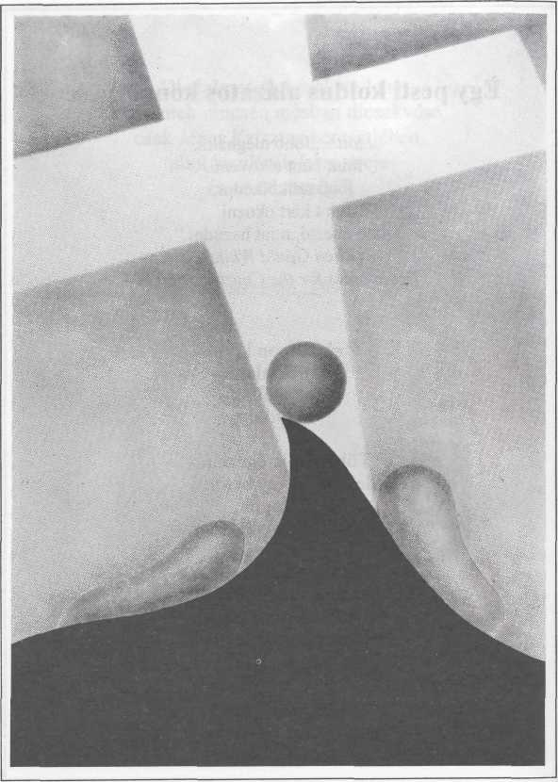
Köszönet

E bűnös földön
csak addig élek, amíg győzni tud
bennem a lélek.
Üldözőim már
odáig mentek, gonoszként űznek, ők, a nagy „szentek".
Világ végére
száműztek engem, úgy vélik, innen nincs hová mennem.
Üldöző sereg,
köszönöm néked, számomra kezdet, ahol te végzed.
Pilisszántó, 1993.
Absztinencia
Én őszintén egészségetekre akartam koccintani veletek mindnyájunk gyógyulására.
De ti bor helyett trágyalét töltöttetek a poharamba, amely ragadt a piszoktól.
Azóta absztinens vagyok
és nem koccintok többé
sem gyógyulására,
sem kárhoztatására senkinek.
De ti azóta is halálos betegek vagytok.
Mert él az Úr, az én Istenem, aki mindenkinek megfizet az ő cselekedetei szerint.
Budapest, 1994.
Krisztus a mi igazságunk!
Fogadd el hittel megváltásod,
égi ajándék!
Régi éned ha sírba ásod,
megáld majd az Ég!
Tanulj meg bátran hittel járni
sötét világban,
naponta egyre feljebb szállni
küzdő imákban.
Áldott munka a lélekmentés,
dicső szolgálat!
Őrizd magadban Isten Lelkét,
horgony-szikládat!
Tanulj meg bátran vízen járni Krisztus hitével,
tanulj meg hittel partra szállni győztes Igével!
Pilisszántó, 1994.
Ballada a gazdagságról
Mottó: Hogy a jólét milyen problémák elé
állítja az embert,
arról mi nem is álmodhatunk, akik a jólétről még csak álmodunk.
A gazdag embernek is
vannak félelmei, a lelki békességet
bizony, nem ismeri. Félhet zsarolástól,
csalástól, rablástól, irigy vetélytársak
ármánykodásától.
A gazdag embernek is
vannak gyötrelmei, az élet cirkuszában
nyugalmát nem leli. Kétségekben szenved,
akármilyen gazdag, hűséges szerelmet
pénzért sosem kaphat.
A gazdag embernek is
kétségei vannak, ritkán fordul elő,
hogy nyugodtan alhat. S Istentől kegyelmet,
mit hívők ingyen kapnak, pénzért nem szerezhet, vagyonért nem kaphat.
A gazdag ember is csak
úgy jött a világra, hogy nem volt semmilyen
kincse, sem ruhája. S nem vihet el semmit,
ha érte jön a halál, mindene itt marad,
s ő megy a föld alá.
Pilisszántó, 1995.
Törvény tükrében kereszt
Ha elveszíted a pénztárcádat,
veszel magadnak másikat.
S pénzzel is megtöltheted,
mert még van rá időd.
Ha elveszíted a szerelmedet,
találsz helyette százat, ezret,
sőt, mindük helyett azt az egyetlenegyet,
mert még van rá időd.
S ha már megtaláltad,
vele nevelheted drága gyermekedet,
nem leszel egyedül, lesz, akit szerethetsz,
mert még van rá időd.
De amikor őszre fordul az életed,
s kihűlt vágyaiddal egyedül maradsz,
s a hátra maradt kis időddel
a sírod felé haladsz,
s nincs senki melletted, akit szerethetnél,
vagy aki szeretne,
hová is nézhetnél?
A törvény tükrébe, vagy a keresztre?
Segíts, Édes Istenem!
(Fiamnak szeretettel)
Az a régi égő sebem
minden szónál fényesebb,
vajon meddig égeti majd
lelkemet e
régi seb?
Századokban, ezredekben
méretik a végtelen,
hogyha szól e régi sebem,
megáll minden
értelem.
Ha e régi fájó sebem kigyullad a szívemen,
látom, amint keresztemet
görnyedezve
viselem.
Ő ma minden gondolatom,
ő a fájó mindenem,
segíts rajta, Édes Uram,
segíts rajtunk,
Istenem!
Fohász
Vége a napnak, fárad a lélek,
ásítoznak az álmos tárgyak, szívem mélyén csillagok égnek, most van ideje az imádkozásnak.
Nem kiáltok, csöndben hívlak,
Te meghallod a néma szót is, Téged szolgál minden csillag,
s a hírvivő angyalok is.
Te szó nélkül is értesz mindent,
látod minden gyarló léptem, nagykegyelmü, dicső Isten,
töröljed el minden vétkem.
Krisztus szent nevére kérlek,
szabadíts meg minden rossztól, vess véget a szenvedésnek,
szabadíts meg a gonosztól!
Pilisszántó, 1995.
Himnusz
Mindenható, teremtő, j ó Atyánk!
Áldásod, bő kegyelmed sugározzon ránk!
Szívünkben hálával állunk Eléd
lényedből áradó fényedért,
égen-földön mindenért,
napnak, éjnek,
hónak, évnek
s csillagoknak rendjéért;
szárazföldért, tengerért, minden víznek
forrásáért, hegyekért és völgyekért.
Üdvözítő, megváltó tervedet s törvényed jó előre elkészítetted. Bennünket már kezdettől szerettél,
még mielőtt megteremtettél.
Dicsérjük hát szent békéd,
minden hétnek
szombat napján
a teremtés emlékét.
Meg fogsz minket ítélni,
szívünk mégis
minden percben
szent Igédet dicséri.
Gondviselő, megtartó, jó Atyánk!
Hű szívvel arra kérünk, hallgasd meg imánk!
Bűnbánó lélekkel állunk Eléd,
végtelen irgalmú Fényesség!
Krisztus véres oltára: tenger bűnünk
megváltása, kegyelemnek szent ára!
Világ világossága:
szívek, lelkek
gyógyítója,
szeretetnek forrása!
Áraszd ki ránk dúsan Szent Lelkedet,
hadd viselhessük el a súlyos terheket.
Próbáld meg hűségünk, építsd jellemünk,
üdvözítő, drága Mesterünk!
Élők s holtak bírája:
mindenségnek
kormányzója,
szent királyok Királya!
Szívünk, lelkünk Téged vár, minden vésznek,
gyötrődésnek mielőbb vess véget már!
Mindünket gyermekül fogadtál, szívünkben csalódásra okot nem adtál. Trónodnál végtelen sok szép csoda vár,
jöjjön el országod végre már!
Világ Világossága, Szent Lelkednek
igazsága, örök-élet forrása!
Világítsd meg elménket,
vigasztald meg
küzdő lelkünk,
szabadító Szent Lélek!
Pilisszántó, 1995.
A szerző művei
- Výhonky (Hajtások). Magyarországi szlovák írók
antológiája. Tankönyvkiadó, Budapest, 1978.
- Fialôčka, fiala (Ibolyácska, ibolya). Magyarországi
szlovák költők gyermekvers antológiája. Tankönyv
kiadó, Budapest, 1980.
- Polyfónia - Polifónia. Eredeti szlovák és magyar
versek, valamint fordítások gyűjteménye. Tankönyv
kiadó, Budapest, 1981.
4. Chodníky (Ösvények). Magyarországi szlovák
költők antológiája.Tankönyvkiadó, Budapest, 1984.
- Plamene jazyka (A nyelv lángjai). Szlovák versek
gyűjteménye. Slovenský spisovateľ, Bratislava, 1986.
- Polyfónia II - Polifónia II. Eredeti szlovák és
magyar versek, valamint fordítások gyűjteménye.
Tankönyvkiadó, Budapest, 1986.
- Spievaj s nami! (Dalolj velünk!) Megzenésített
versek és népdalfeldolgozások. Vokaloinstrumentális
zeneművek. Tankönyvkiadó, Budapest, 1988.
- F santofském Pilisi (A szántói Pilisben). Pilisszántói
szlovák népdalok gyűjteménye. Tankönyvkiadó, Buda
pest, 1990.
- Ohnivá kytica - Tűzcsokor. Szerelmi líra. Két
nyelvűverskötet. Tankönyvkiadó, Budapest, 1991.
TARTALOM

Aranyfedezet
Fekete csillagok 9
Egyedül maradtam 10
Agyarasok 11
Csokonaira 12
Újjászületés 13
Életben marad 14
Paraziták 15 Reménytelenben remélni 16
Síri bölcső 17 Távoli kézfogás 18
Mért?! 19 Nyárvégi akkordok 21
Ady-hajó 23
A rend érdekében 25
Hozzátok költözöm 26
Csöndváramban 27
Aranyfedezet 28
Térkép-szélen 29
Csodák csodája 31
Lássátok, mik vagyunk! 32
Sírcellámban 34 Hatalmat az igazságnak! 36
Zsákutcában
Kékké magasodni 39
Szóljatok hát! 41
Kontraszelekció 43
Bujdosólyom 45
Undorító féreg 47
Zsákutcában 48
Első szempont 49
Ellenszavazat nincs?! 50
Éva, hol vagy?
Sorshangú dal 53
Termékeny szívemből 54
Hajadba öltöztél 55
A tenger 56
Bolygó fény 58
Százszorszép hadüzenet 60
Tűzimádók 61
Jelek 63 Gyümölcsfa 64 Ingó-bingó 65
Kár! 66
Lombtalanul 67 Éva hol vagy? 68 Balatoni bordal 69
Cél 70
Klorofill-tengerben 71
Felszabadulás 72
Megtartalak 73
A negyvenedik tavasz 74
Hogy ember legyek 75
Leszakadt virág 77
Szerelem a basszust 78
Édes hazát csak remélünk 80
Krisztus a mi igazságunk!
Ami éltet 85
Megtérés 86
Üdvösséges örök-élet 88
Szívünkben vagy, Isten 89
Azon a napon 90 Az igazaság szeretete a szeretet igazsága 92
Diadalmas élet 94 Egy pesti koldus alázatos könyörgése 97
Köszönet 99
Absztinencia 100
Krisztus a mi igazságunk 101
Ballada a gazdagságról 102
Törvény tükrében kereszt 104
Segíts, Édes Istenem! 105
Fohász 106
Himnusz 107
A szerző művei
Szlovákok Szabad Szervezete
Felelős kiadó: Zgyerka Sándor alelnök
Felelős szerkesztő: Fuhl Imre
Műszaki vezető: Czakó Győző
Műszaki szerkesztő: Gerencsér Miklós
Raktári szám: N95-1
A kézirat nyomdába érkezett: 1995. április Megjelent: 1995. június
Példányszám: 1000
Terjedelem: 7,25 (A/5) ív
Cortez Nyomda 0065/95
Felelős vezető: Szigeti Antalné

